湖 北 大 学
人工智能学院

2025—— 2026学年度
第 一 学期

学 生 实 验 报 告 册

学生姓名： 黄轩哲
班 级： 通信工程2302班
学 号： 202331121010075
课程名称： 微机原理与应用
任课老师： 姚静

学生实验守则

1、学生在规定的时间内进行实验，不得无故缺席或迟到。
2、学生在每次实验前对排定要做的实验应进行预习，并按要求作好预习报告。
3、每次实验前，必须交上次实验报告和本次实验预习报告，并经指导教师提问、检查同意后，才可进行本次实验。
4、学生进入实验室指定位置后，首先根据仪器清单核对自己使用的仪器是否有缺少或损坏，发现问题及时向指导教师报告，严禁擅自动用别组仪器。
5、实验时必须有实事求是、严肃认真的科学态度，严格遵守仪器操作规程和注意事项。
6、实验完毕应将实验数据交给指导教师检查，合格后，整理复原好仪器设备，方可离开实验室。
7、保持实验室肃静和整洁，不得大声喧哗，乱丢垃圾和吃东西。
8、学生在实验过程中，由于不遵守操作规程或未经许可，擅自进行实验而造成事故、损坏仪器设备，应及时报告，并填写损坏清单，按院有关规定进行赔偿。
实 验 报 告 单

实验名称： 1. 汇编过程及应用DEBUG调试简单程序

实验室 产教融合大楼A301/通识机房508 时间2025.11.4-2025.11.6

一、实验目的：
- 熟悉汇编语言的编辑、汇编、链接、运行与调试的全过程；
- 掌握Masm for Windows集成开发软件的应用；
- 掌握DEBUG调试工具的基本命令（R、D、E、U、T、G、Q）的使用方法；
- 理解并掌握算术操作指令（ADD、SUB）和移位操作指令（SHL）的功能与应用；
- 通过编程实践，加深对8086汇编语言程序结构和执行流程的理解。

二、实验内容：
本实验要求通过键盘输入一个0-9之间的数字X，利用加法指令和移位指令完成以下计算并输出结果：
- 计算 X × 2：使用左移指令SHL实现乘以2的操作；
- 计算 X × 4：使用两次左移指令SHL实现乘以4的操作；
- 计算 X × 10：结合移位和加法指令，利用公式 X×10 = X×8 + X×2 实现。
程序需要完成以下功能：
- 在屏幕上显示提示信息，引导用户输入数字；
- 读取用户从键盘输入的单个字符（0-9）；
- 将ASCII码字符转换为数值；
- 分别计算X×2、X×4、X×10的结果；
- 将计算结果以十进制形式显示在屏幕上。

三、实验代码：
; ===================================================================
; 实验一：熟悉汇编过程及应用DEBUG调试程序
; ===================================================================
DATAS SEGMENT
; MSG: 提示用户输入的字符串
MSG_INPUT DB 'Please input a number (0-9): $'
; BUF: 存放从键盘输入的原始数据 X
BUF DB ?
; 以下是用于打印计算结果的提示符
MSG_X2 DB 0DH, 0AH, 'X * 2 = $' ; 0DH, 0AH 是回车换行
MSG_X4 DB 0DH, 0AH, 'X * 4 = $'
MSG_X10 DB 0DH, 0AH, 'X * 10 = $'
; 用于除法运算的常量
TEN_CONST DB 10
DATAS ENDS
; ===================================================================
; 代码段 (CODES SEGMENT)
; ===================================================================
CODES SEGMENT
; ASSUME: 告诉汇编器 CS 指向 CODES 段, DS 指向 DATAS 段
ASSUME CS:CODES, DS:DATAS
; ===================================================================
; START: 程序主入口点
; ===================================================================
START:
; --- 准备工作：初始化 DS (数据段寄存器) ---
MOV AX, DATAS
MOV DS, AX
; --- 步骤 1: 向屏幕输出提示信息 ---
LEA DX, MSG_INPUT
MOV AH, 9
INT 21H
; --- 步骤 2: 从键盘读取一个字符 ---
MOV AH, 1
INT 21H
; --- 步骤 3: 将 "ASCII 码" 转换为 "数值" ---
SUB AL, '0'
MOV BUF, AL
; --- 步骤 4: 计算并打印 X * 2 ---
LEA DX, MSG_X2 ; 打印 "X * 2 = "
MOV AH, 9
INT 21H
MOV AL, BUF ; AL = X
SHL AL, 1 ; AL = X * 2
CALL PRINT_AL_DECIMAL ; 调用子程序打印 AL 的值
; --- 步骤 5: 计算并打印 X * 4 ---
LEA DX, MSG_X4 ; 打印 "X * 4 = "
MOV AH, 9
INT 21H
MOV AL, BUF ; AL = X
SHL AL, 1 ; AL = X * 2
SHL AL, 1 ; AL = X * 4
CALL PRINT_AL_DECIMAL ; 调用子程序打印 AL 的值
; --- 步骤 6: 计算并打印 X * 10 ---
LEA DX, MSG_X10 ; 打印 "X * 10 = "
MOV AH, 9
INT 21H
MOV AL, BUF ; AL = X
MOV BL, AL ; BL = X
SHL AL, 1 ; AL = X * 2
SHL AL, 1 ; AL = X * 4
SHL AL, 1 ; AL = X * 8
SHL BL, 1 ; BL = X * 2
ADD AL, BL ; AL = (X*8) + (X*2) = X*10
CALL PRINT_AL_DECIMAL ; 调用子程序打印 AL 的值
; --- 步骤 7: 正常退出并返回 DOS ---
MOV AH, 4CH
INT 21H
; ===================================================================
; PRINT_AL_DECIMAL (子程序)
; -------------------------------------------------------------------
; 功能：将 AL 寄存器中的8位无符号数 (0-255)
; 转为两位十进制数并打印到屏幕上。
; 例如：AL = 14H (20) -> 打印 "20"
; ===================================================================
PRINT_AL_DECIMAL PROC NEAR
; --- 保存需要用到的寄存器 ---
PUSH AX
PUSH BX
PUSH DX
; --- 数值转换逻辑 (除以10取商余) ---
MOV AH, 0 ; 清空 AH, 使得 AX = AL中的值
MOV BL, TEN_CONST ; BL = 10
; DIV BL: 将 AX (0-255) 除以 BL (10)
; 商 (十位数) 存入 AL
; 余数 (个位数) 存入 AH
DIV BL
; --- 转换为 ASCII ---
; AL 存的是十位数, AH 存的是个位数
; (举例: 20 / 10 -> AL=2, AH=0)
ADD AL, '0' ; 数值 2 转换为 ASCII '2'
ADD AH, '0' ; 数值 0 转换为 ASCII '0'
; --- 打印 ---
PUSH AX ; 先把两个ASCII码保存到栈中
; 1. 打印十位数
MOV DL, AL ; DL = '2'
MOV AH, 2 ; 2号功能：打印单个字符
INT 21H
; 2. 打印个位数
POP AX ; 恢复 AX (AH='0', AL='2')
MOV DL, AH ; DL = '0'
MOV AH, 2
INT 21H
; --- 恢复寄存器 ---
POP DX
POP BX
POP AX
RET ; (Return) 子程序返回
PRINT_AL_DECIMAL ENDP
CODES ENDS
END START

主程序流程图
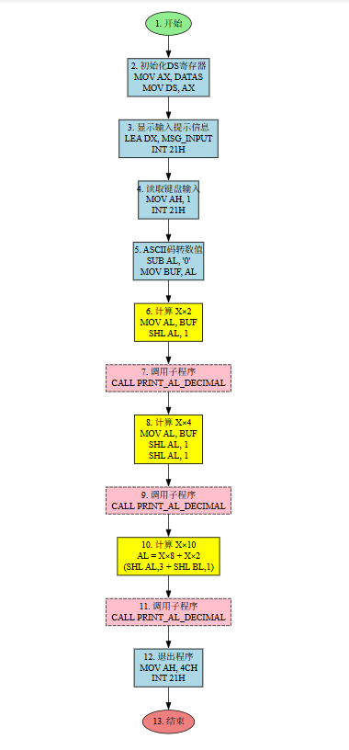

子程序流程图
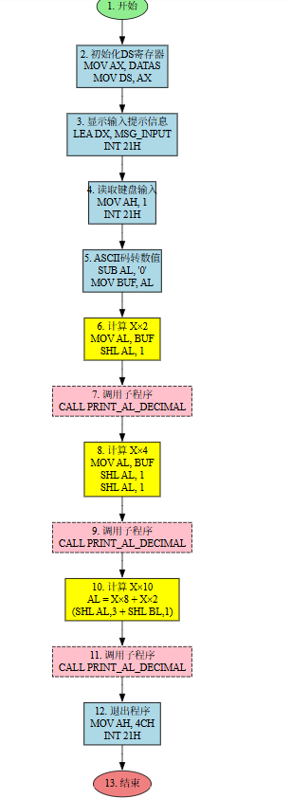

DEBUG调试过程记录
使用DEBUG工具对程序进行调试，主要调试步骤及观察结果如下：

（1）使用 R 命令查看寄存器初始状态
AX=0000 BX=0000 CX=0000 DX=0000 SP=FFFE BP=0000 SI=0000 DI=0000
DS=0770 ES=0770 SS=0780 CS=0771 IP=0000 NV UP EI PL NZ NA PO NC
0771:0000 B87007 MOV AX,0770
- 程序第一条指令为 MOV AX, DATAS，对应机器码为 B87007；
- 初始 IP=0000，指向代码段起始地址。

（2）使用 D 命令查看数据段内存
A. 程序启动时数据段内存初始状态（执行输入操作前）：
-D DS:0000
0770:0000 50 6C 65 61 73 65 20 69-6E 70 75 74 20 61 20 6E Please input a n
0770:0010 75 6D 62 65 72 20 28 30-2D 39 29 3A 20 24 00 0D umber (0-9): $..
0770:0020 0A 58 20 2A 20 32 20 3D-20 24 0D 0A 58 20 2A 20 .X * 2 = $..X *
0770:0030 34 20 3D 20 24 0D 0A 58-20 2A 20 31 30 20 3D 20 4 = $..X * 10 =
0770:0040 24 0A 00 00 00 00 00 00-00 00 00 00 00 00 00 00 $...............
内存数据分析：
- 偏移 0000H-001DH：存放字符串 MSG_INPUT（"Please input a number (0-9): $"）
- 偏移 001DH：变量 BUF 的位置，初始值为 00H（未初始化）
- 偏移 001EH-002BH：存放字符串 MSG_X2（0DH 0AH "X * 2 = $"）
- 偏移 002CH-0039H：存放字符串 MSG_X4（0DH 0AH "X * 4 = $"）
- 偏移 003AH-0048H：存放字符串 MSG_X10（0DH 0AH "X * 10 = $"）
- 偏移 0049H：常量 TEN_CONST，值为 0AH（十进制10）
B. 用户输入后的数据段内存状态（假设输入字符'5'）：
-D DS:001D 001D
0770:001D 05
- 偏移 001DH（BUF变量）：存储值为 05H，即用户输入的数值5
C. 程序执行过程中关键内存变化：
执行 SUB AL, '0' 后，BUF的值变化记录：
执行前：AL = 35H（字符'5'的ASCII码）
执行后：AL = 05H（数值5）
BUF = 05H（存入内存）
使用 D DS:001D 001D 命令验证BUF的值：
0770:001D 05
D. 内存数据存放规律总结：
- 字符串数据：按照定义顺序连续存放在数据段中，以 '$' 作为结束标志；
- 变量BUF：占用1字节，存放用户输入的数值（0-9）；
- 常量TEN_CONST：占用1字节，固定值0AH（十进制10），用于除法运算；
- 内存对齐：各数据项按照定义顺序紧密排列，无额外填充字节。

（3）使用 T 命令单步跟踪
执行关键指令的跟踪记录：
步骤1：初始化数据段寄存器
-T
AX=0770 BX=0000 CX=0000 DX=0000 ... IP=0003
0771:0003 8ED8 MOV DS,AX
执行 MOV AX, DATAS 后，AX寄存器值变为0770H（数据段地址）。
步骤2：读取用户输入（假设输入5）
-T
AX=0035 ...
执行 INT 21H 的1号功能后，AL寄存器值为35H（字符'5'的ASCII码）。
步骤3：ASCII码转数值
-T
AX=0005 ...
执行 SUB AL, '0' 后，AL寄存器值变为05H（数值5）。
步骤4：计算 X×2（移位操作）
-T
AX=000A ...
执行 SHL AL, 1 后，AL寄存器值变为0AH（十进制10），成功计算出 5×2=10。
步骤5：计算 X×4（两次移位）
-T
AX=0005 ... ; 重新加载X
-T
AX=000A ... ; 第一次左移，X×2=10
-T
AX=0014 ... ; 第二次左移，X×4=20
步骤6：计算 X×10（移位+加法）
; AL = X = 5
-T
AX=000A BX=0005 ... ; SHL AL,1 → AL=10
-T
AX=0014 BX=0005 ... ; SHL AL,1 → AL=20
-T
AX=0028 BX=0005 ... ; SHL AL,1 → AL=40 (X×8)
; BL = X = 5
-T
AX=0028 BX=000A ... ; SHL BL,1 → BL=10 (X×2)
-T
AX=0032 BX=000A ... ; ADD AL,BL → AL=50 (X×10)

（4）使用 G 命令设置断点运行
在关键位置设置断点，例如在计算X×10之前：
-G 0771:004F
AX=0005 BX=0000 CX=005A DX=0033 ... IP=004F
程序执行到断点处暂停，此时可以检查寄存器和内存状态。

实验分析与总结
- 移位指令的应用：
  - SHL AL, 1 指令将AL中的值左移一位，相当于乘以2；
  - 多次使用左移指令可以实现2的幂次方倍乘法运算；
  - 左移指令执行效率高于直接使用乘法指令。
- X×10的实现原理：
  - 利用公式 X×10 = X×8 + X×2 进行分解；
  - X×8 通过3次左移实现（SHL 3次）；
  - X×2 通过1次左移实现；
  - 最后使用ADD指令将两个结果相加。
- 子程序PRINT_AL_DECIMAL的设计：
  - 使用DIV指令实现十进制转换（除以10得商和余数）；
  - 商为十位数，余数为个位数；
  - 将数值加上'0'（30H）转换为ASCII码；
  - 分别使用INT 21H的2号功能打印两位数字。
- DEBUG调试技巧：
  - R命令用于监控寄存器变化，便于验证指令执行结果；
  - D命令用于查看内存数据，验证变量存储情况；
  - T命令逐步执行，便于观察每条指令对寄存器和标志位的影响；
  - G命令配合断点，可以快速定位关键代码段。
- 实验中遇到的问题及解决：
  - 问题1：对移位指令理解错误
    - 错误现象：在编写计算X×4的代码时，误认为 SHL AL, 1 可以一次移动两位，只写了一条 SHL AL, 1 指令，导致运行结果错误（输出X×2而非X×4）。
    - 错误原因：对移位指令的操作数理解有误。SHL AL, 1 中的"1"表示移位次数为1，即只左移一位。若要移动两位，必须执行两次 SHL AL, 1 或使用 SHL AL, 2（8086不支持立即数大于1的移位）。
    - 解决方法：修改代码，使用两条 SHL AL, 1 指令连续执行，实现左移两位的效果。通过DEBUG单步调试验证，确认每执行一次 SHL AL, 1，AL的值乘以2。
    - 经验总结：移位指令 SHL reg, count 中，count表示移位的位数。在8086中，count只能是1或CL寄存器，不能直接使用大于1的立即数（80186及以后才支持）。需要多次移位时，必须重复执行指令。
  - 问题2：初次运行时忘记初始化DS寄存器
    - 错误现象：程序运行时无法正确访问数据段变量，显示乱码或程序异常。
    - 解决方法：在程序开始处添加 MOV AX, DATAS 和 MOV DS, AX 指令，完成数据段寄存器初始化。
  - 问题3：十进制输出格式处理
    - 问题描述：计算结果为二进制数值，需要转换为十进制字符串输出。
    - 解决方法：设计PRINT_AL_DECIMAL子程序，使用DIV指令除以10得到十位和个位，再转换为ASCII码打印。

- 实验结果：

程序运行结果
运行 demo01.exe 程序，测试数据及运行结果如下：
测试案例1：输入 X = 5
Please input a number (0-9): 5
X * 2 = 10
X * 4 = 20
X * 10 = 50
测试案例2：输入 X = 9
Please input a number (0-9): 9
X * 2 = 18
X * 4 = 36
X * 10 = 90
测试案例3：输入 X = 0
Please input a number (0-9): 0
X * 2 = 00
X * 4 = 00
X * 10 = 00

通过本次实验，成功掌握了汇编语言程序的完整开发流程（编辑、汇编、链接、运行、调试），熟悉了DEBUG调试工具的使用方法，深入理解了算术运算指令和移位指令的工作原理。实验结果表明，使用移位指令和加法指令相结合的方法可以高效地实现乘法运算，程序设计合理，运行结果正确。

成绩：

批阅教师：————————

日 期：————————

实 验 报 告 单

实验名称： 2. 分支结构与循环结构程序设计

实验室 产教融合大楼A301/通识机房508 时间2025.11.11-2025.11.13

一、实验目的：
- 掌握分支程序与循环程序的设计与调试方法；
- 掌握转移类指令的应用方法，包括条件转移指令（JE、JNE、JA、JB、JAE、JBE等）和无条件转移指令（JMP）；
- 理解并掌握比较指令（CMP）与跳转指令配合使用的方法；
- 掌握循环指令（LOOP）的使用方法和循环控制技巧；
- 学会使用DOS的0AH功能进行字符串输入；
- 通过编程实践，加深对分支结构和循环结构程序设计的理解。

二、实验内容：
本实验包含两个编程任务：

任务1：找三个数的中间值（分支结构）
问题描述：
设有3个字节型无符号数存放在变量x、y、z中，编写程序找出三个数的中间值（既不是最大也不是最小的），将其存入变量media中，并在屏幕上显示结果。
测试数据：
- X = 5
- Y = 1
- Z = 2
预期结果： 中间值为 2
算法思路：
通过两两比较，使用条件转移指令判断三个数的大小关系，找出中间值。主要分为两大分支：
- 分支1：X < Y 的情况
- 分支2：X >= Y 的情况
每个分支内部再根据与Z的比较关系，确定最终的中间值。

任务2：统计字符'a'出现的次数（循环结构）
问题描述：
从键盘输入不多于10个字符，统计字符'a'出现的次数，并在屏幕上输出统计结果。
实现要求：
- 使用DOS的0AH号功能读取用户输入的字符串；
- 使用循环结构遍历输入的所有字符；
- 使用计数器统计字符'a'出现的次数；
- 将统计结果以十进制形式显示在屏幕上。

三、实验代码：

任务1：找三个数中间值程序流程图
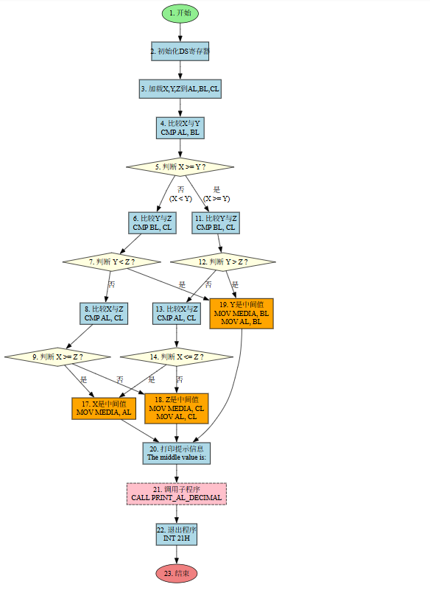

任务2：统计字符'a'次数程序流程图
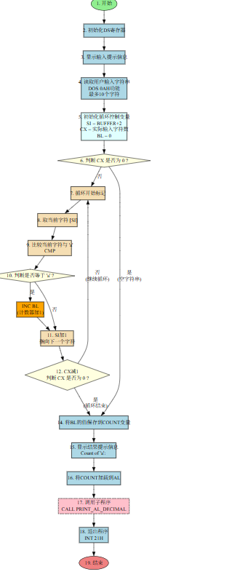

任务1代码：找三个数的中间值
; ===================================================================
; 实验二, 任务 1: 分支结构程序设计
; -------------------------------------------------------------------
; 功能：设有3个字节型无符号数存放在变量x, y, z中，
; 编写程序找出三个数的中间值（既不是最大也不是最小的），
; 将其存入变量media中，并打印到屏幕。
; ===================================================================
DATAS SEGMENT
; -----------------------------------------------------------------
; 测试数据
; -----------------------------------------------------------------
X DB 5 ; 第一个数
Y DB 1 ; 第二个数
Z DB 2 ; 第三个数
MEDIA DB ? ; 用于存储中间值结果
; 字符串：用于打印计算结果提示符
MSG_RESULT DB 0DH, 0AH, 'The middle value is: $'
; 用于除法运算的常量
TEN_CONST DB 10
DATAS ENDS
CODES SEGMENT
ASSUME CS:CODES, DS:DATAS
START:
; --- 准备工作：初始化 DS (数据段寄存器) ---
MOV AX, DATAS
MOV DS, AX
; --- 比较逻辑：找出中间值 ---
; 约定：AL 存放 X, BL 存放 Y, CL 存放 Z
MOV AL, X
MOV BL, Y
MOV CL, Z
; 比较 AL 和 BL (即 X 和 Y)
CMP AL, BL
; JAE (Jump if Above or Equal) -> 如果 X >= Y, 则转移
JAE X_GTE_Y
; --- 分支 1: X < Y ---
CMP BL, CL ; 比较 Y 和 Z
JB Y_LT_Z ; (Jump if Below)
; (X < Y) 并且 (Y >= Z)
CMP AL, CL ; 比较 X 和 Z
JAE X_IS_MID ; (Z <= X < Y) -> X 是中间值
JMP Z_IS_MID ; (X < Z <= Y) -> Z 是中间值
Y_LT_Z:
; (X < Y) 并且 (Y < Z)
JMP Y_IS_MID ; (X < Y < Z) -> Y 是中间值
; --- 分支 2: X >= Y ---
X_GTE_Y:
; (X >= Y 的情况)
CMP BL, CL ; 比较 Y 和 Z
JA Y_GT_Z ; (Jump if Above)
; (X >= Y) 并且 (Y <= Z)
CMP AL, CL ; 比较 X 和 Z
JBE X_IS_MID ; (Y <= X <= Z) -> X 是中间值
JMP Z_IS_MID ; (Y <= Z < X) -> Z 是中间值
Y_GT_Z:
; (X >= Y) 并且 (Y > Z)
JMP Y_IS_MID ; (X >= Y > Z) -> Y 是中间值
; --- 结果存储和打印 ---
X_IS_MID:
MOV MEDIA, AL ; 存储结果到内存
JMP PRINT_RESULT ; 跳转到打印部分
Y_IS_MID:
MOV MEDIA, BL ; 存储结果到内存
MOV AL, BL ; 将结果(BL)放到 AL 以便打印
JMP PRINT_RESULT ; 跳转到打印部分
Z_IS_MID:
MOV MEDIA, CL ; 存储结果到内存
MOV AL, CL ; 将结果(CL)放到 AL 以便打印
JMP PRINT_RESULT ; 跳转到打印部分
PRINT_RESULT:
; 1. 打印提示信息 "The middle value is: "
LEA DX, MSG_RESULT
MOV AH, 9
INT 21H
; 2. 调用子程序打印 AL 中的值
; (AL 中保存着 X, Y, 或 Z 的值)
CALL PRINT_AL_DECIMAL
JMP FINISH
FINISH:
; --- 正常退出程序 ---
MOV AH, 4CH ; AH=4CH, 程序退出
INT 21H
; ===================================================================
; PRINT_AL_DECIMAL (子程序)
; -------------------------------------------------------------------
; 功能：将 AL 寄存器中的8位无符号数 (0-255)
; 转为两位十进制数并打印到屏幕上。
; ===================================================================
PRINT_AL_DECIMAL PROC NEAR
; --- 保存需要用到的寄存器 ---
PUSH AX
PUSH BX
PUSH DX
; --- 数值转换逻辑 (除以10取商余) ---
MOV AH, 0 ; 清空 AH, 使得 AX = AL中的值
MOV BL, TEN_CONST ; BL = 10
; DIV BL: 将 AX 除以 BL (10)
; 商 (十位数) 存入 AL
; 余数 (个位数) 存入 AH
DIV BL
; --- 转换为 ASCII ---
ADD AL, '0' ; 数值 (十位数) 转换为 ASCII
ADD AH, '0' ; 数值 (个位数) 转换为 ASCII
; --- 打印 ---
PUSH AX ; 先把两个ASCII码保存到栈中
; 1. 打印十位数
MOV DL, AL ; DL = 十位数的 ASCII
MOV AH, 2 ; 2号功能：打印单个字符
INT 21H
; 2. 打印个位数
POP AX ; 恢复 AX (AH=个位数, AL=十位数)
MOV DL, AH ; DL = 个位数的 ASCII
MOV AH, 2
INT 21H
; --- 恢复寄存器 ---
POP DX
POP BX
POP AX
RET ; (Return) 子程序返回
PRINT_AL_DECIMAL ENDP
CODES ENDS
END START

任务2代码：统计字符'a'出现的次数
; ===================================================================
; 实验二, 任务 2: 循环结构程序设计
; -------------------------------------------------------------------
; 功能：从键盘输入不多于10个字符，统计字符'a'出现的次数，
; 并使用子程序在屏幕上输出统计结果。
; ===================================================================
DATAS SEGMENT
; -----------------------------------------------------------------
; 测试数据
; -----------------------------------------------------------------
; 提示：提示用户输入
PROMPT DB 'Please input up to 10 chars, then press ENTER: $'
; -----------------------------------------------------------------
; 使用 DOS 输入缓冲区
; -----------------------------------------------------------------
BUFFER DB 12 ; 1. 最大长度 (10个字符 + 回车 + 1)
DB ? ; 2. 实际长度 (DOS 填写)
DB 12 DUP(?) ; 3. 存储字符的地方
; 存储统计结果
COUNT DB 0 ; 'a' 的计数器, 初始为 0
; 结果：输出用的字符串
RESULT_MSG DB 0DH, 0AH, 'Count of ''a'': $'
; 常量：打印子程序需要一个 10
TEN_CONST DB 10
DATAS ENDS
CODES SEGMENT
ASSUME CS:CODES, DS:DATAS
START:
; --- 准备工作：初始化 DS (数据段寄存器) ---
MOV AX, DATAS
MOV DS, AX
; --- 步骤 1: 提示用户输入 ---
LEA DX, PROMPT
MOV AH, 9 ; 9号功能：显示字符串
INT 21H
; --- 步骤 2: 读取用户输入 (使用 0AH 功能) ---
LEA DX, BUFFER
MOV AH, 0AH ; 0AH (即 10) 功能：缓冲区键盘输入
INT 21H
; --- 步骤 3: 循环统计 'a' 的个数 ---
; LEA: 将指针（字符串的第一个字节 (BUFFER+2) 的地址）到 SI
LEA SI, BUFFER+2
; 将实际读取的字符数量 (BUFFER+1) 放入 CL
MOV CL, [BUFFER+1]
MOV CH, 0 ; CH 清零, 使得 CX = 实际字符数
; 检查 CX 是否为 0 (用户可能直接按了回车)
JCXZ DISPLAY_RESULT ; 如果 CX=0, 直接跳转去显示结果
; 我们的计数器初始化为 0，存放在 BL 寄存器中为临时计数器
MOV BL, 0
; --- 循环开始 (LOOP_START 是一个标号) ---
LOOP_START:
; 比较 SI 指向的内存单元 (即当前字符) 是否为 'a'
CMP BYTE PTR [SI], 'a'
; JNE (Jump if Not Equal)
; 如果不等于 'a', 就跳转到 NOT_A 标号
JNE NOT_A
; --- 如果等于 'a' ---
INC BL ; 'a' 的计数 (BL) 加 1
; --- 如果不等于 'a' ---
NOT_A:
INC SI ; SI 指向下一个字符
; LOOP 指令 (CX 减 1, 如果 CX 不为 0 则跳转到 LOOP_START)
LOOP LOOP_START
; --- 循环结束 ---
; 将 BL (最终的计数值) 保存到我们的变量 COUNT
MOV COUNT, BL
; --- 步骤 4: 显示统计结果 ---
DISPLAY_RESULT:
; (a) 显示 "Count of 'a': "
LEA DX, RESULT_MSG
MOV AH, 9
INT 21H
; (b) 打印修改：使用子程序打印 COUNT 的值
; 不再使用旧的 ADD AL, '0' 方法
MOV AL, COUNT
CALL PRINT_AL_DECIMAL
; --- 步骤 5: 正常退出程序 ---
MOV AH, 4CH ; 4CH 功能：程序退出
INT 21H
; ===================================================================
; PRINT_AL_DECIMAL (子程序)
; -------------------------------------------------------------------
; 功能：将 AL 寄存器中的8位无符号数 (0-255)
; 转为两位十进制数并打印到屏幕上。
; ===================================================================
PRINT_AL_DECIMAL PROC NEAR
; --- 保存需要用到的寄存器 ---
PUSH AX
PUSH BX
PUSH DX
; --- 数值转换逻辑 (除以10取商余) ---
MOV AH, 0 ; 清空 AH, 使得 AX = AL中的值
MOV BL, TEN_CONST ; BL = 10
; DIV BL: 将 AX 除以 BL (10)
; 商 (十位数) 存入 AL
; 余数 (个位数) 存入 AH
DIV BL
; --- 转换为 ASCII ---
ADD AL, '0' ; 数值 (十位数) 转换为 ASCII
ADD AH, '0' ; 数值 (个位数) 转换为 ASCII
; --- 打印 ---
PUSH AX ; 先把两个ASCII码保存到栈中
; 1. 打印十位数
MOV DL, AL ; DL = 十位数的 ASCII
MOV AH, 2 ; 2号功能：打印单个字符
INT 21H
; 2. 打印个位数
POP AX ; 恢复 AX (AH=个位数, AL=十位数)
MOV DL, AH ; DL = 个位数的 ASCII
MOV AH, 2
INT 21H
; --- 恢复寄存器 ---
POP DX
POP BX
POP AX
RET ; (Return) 子程序返回
PRINT_AL_DECIMAL ENDP
CODES ENDS
END START

DEBUG调试过程记录

任务1调试记录
（1）使用 R 命令查看寄存器初始状态
-R
AX=0000 BX=0000 CX=0000 DX=0000 SP=FFFE BP=0000 SI=0000 DI=0000
DS=0770 ES=0770 SS=0780 CS=0771 IP=0000 NV UP EI PL NZ NA PO NC
0771:0000 B87007 MOV AX,0770
（2）使用 D 命令查看数据段内存
A. 数据段初始状态：
-D DS:0000
0770:0000 05 01 02 00 0D 0A 54 68-65 20 6D 69 64 64 6C 65 ......The middle
0770:0010 20 76 61 6C 75 65 20 69-73 3A 20 24 0A 00 00 00 value is: $....
内存数据分析：
- 偏移 0000H：X = 05H（数值5）
- 偏移 0001H：Y = 01H（数值1）
- 偏移 0002H：Z = 02H（数值2）
- 偏移 0003H：MEDIA = 00H（未初始化）
- 偏移 0004H起：字符串 MSG_RESULT（"The middle value is: $"）
- 偏移末尾：常量 TEN_CONST = 0AH（十进制10）
B. 程序执行后的内存状态：
-D DS:0000 0003
0770:0000 05 01 02 02
- 偏移 0003H（MEDIA变量）：存储值为 02H，即计算出的中间值2
（3）使用 T 命令单步跟踪关键指令
步骤1：加载三个数到寄存器
-T
AX=0005 BX=0000 CX=0000 ... ; MOV AL, X 后，AL=05H
-T
AX=0005 BX=0001 CX=0000 ... ; MOV BL, Y 后，BL=01H
-T
AX=0005 BX=0001 CX=0002 ... ; MOV CL, Z 后，CL=02H
步骤2：第一次比较 X 与 Y
-T
; 执行 CMP AL, BL (比较5和1)
; 标志位：NV UP EI PL NZ NA PO NC
; ZF=0 (不相等), CF=0 (5>1，无进位)
步骤3：跳转判断
-T
; 执行 JAE X_GTE_Y
; 由于 AL(5) >= BL(1), 跳转成功
; IP跳转到 X_GTE_Y 标号位置
步骤4：在 X_GTE_Y 分支中比较 Y 与 Z
-T
; 执行 CMP BL, CL (比较1和2)
; 标志位：CF=1 (1<2，有进位)
步骤5：判断并找到中间值
-T
; 执行 JA Y_GT_Z
; 由于 BL(1) < CL(2), 不跳转，继续执行
-T
; 执行 CMP AL, CL (比较5和2)
-T
; 执行 JBE X_IS_MID
; 由于 AL(5) > CL(2), 不跳转
-T
; 执行 JMP Z_IS_MID
; 跳转到 Z_IS_MID，确定Z是中间值
步骤6：存储结果
-T
; 执行 MOV MEDIA, CL
; 内存 DS:0003 的值变为 02H
-D DS:0003 0003
0770:0003 02 ; MEDIA = 02H

任务2调试记录
（1）使用 D 命令查看数据段内存
A. BUFFER区域初始状态：
-D DS:0000
0770:0000 50 6C 65 61 73 65 20 69-6E 70 75 74 20 75 70 20 Please input up
0770:0010 74 6F 20 31 30 20 63 68-61 72 73 2C 20 74 68 65 to 10 chars, the
0770:0020 6E 20 70 72 65 73 73 20-45 4E 54 45 52 3A 20 24 n press ENTER: $
0770:0030 0C 00 00 00 00 00 00 00-00 00 00 00 00 00 00 00 ................
- 偏移 0030H：BUFFER[0] = 0CH（最大长度12）
- 偏移 0031H：BUFFER[1] = 00H（实际长度，待DOS填写）
- 偏移 0032H起：BUFFER[2]开始存储输入字符
B. 用户输入"aabbccdaa"后的内存状态：
-D DS:0030
0770:0030 0C 09 61 61 62 62 63 63-64 61 61 0D 00 00 00 00 ..aabbccdaa.....
0770:0040 00 0D 0A 43 6F 75 6E 74-20 6F 66 20 27 61 27 3A ...Count of 'a':
内存数据分析：
- 偏移 0030H：BUFFER[0] = 0CH（最大长度12）
- 偏移 0031H：BUFFER[1] = 09H（实际输入9个字符）
- 偏移 0032H-003AH：存储字符串"aabbccdaa"
  - 0032H: 61H ('a')
  - 0033H: 61H ('a')
  - 0034H: 62H ('b')
  - 0035H: 62H ('b')
  - 0036H: 63H ('c')
  - 0037H: 63H ('c')
  - 0038H: 64H ('d')
  - 0039H: 61H ('a')
  - 003AH: 61H ('a')
- 偏移 003BH：0DH（回车符）
（2）使用 T 命令单步跟踪循环过程
步骤1：循环初始化
-T
; LEA SI, BUFFER+2
; SI = 0032H（指向字符串首地址）
-T
; MOV CL, [BUFFER+1]
; CL = 09H（实际字符数9）
-T
; MOV CH, 0
; CX = 0009H
-T
; MOV BL, 0
; BL = 00H（计数器初始化）
步骤2：循环第1次（处理第一个'a'）
-T
; CMP BYTE PTR [SI], 'a'
; [SI] = 61H，与 'a'(61H) 比较，相等
; ZF = 1（零标志位置1）
-T
; JNE NOT_A
; 由于相等，不跳转
-T
; INC BL
; BL = 01H（计数器加1）
-T
; INC SI
; SI = 0033H（指向下一个字符）
-T
; LOOP LOOP_START
; CX = 0008H，继续循环
步骤3：循环第2次（处理第二个'a'）
-T
; [SI] = 61H，又是 'a'
-T
; INC BL
; BL = 02H（计数器加1）
-T
; INC SI
; SI = 0034H
-T
; LOOP LOOP_START
; CX = 0007H，继续循环
步骤4：循环第3次（处理'b'，非'a'）
-T
; CMP BYTE PTR [SI], 'a'
; [SI] = 62H ('b')，与 'a'(61H) 不相等
; ZF = 0
-T
; JNE NOT_A
; 由于不相等，跳转到 NOT_A
-T
; INC SI
; SI = 0035H（跳过INC BL，直接移动指针）
-T
; LOOP LOOP_START
; CX = 0006H，继续循环
步骤5：循环结束
经过9次循环后：
; CX = 0000H
; BL = 04H（统计到4个'a'）
; LOOP指令不再跳转，循环结束
步骤6：保存结果到COUNT变量
-T
; MOV COUNT, BL
; COUNT = 04H
-D DS:0040 0040
0770:0040 04 ; COUNT = 04H

实验中遇到的问题及解决
任务1遇到的问题：
- 问题1：条件跳转指令选择错误
  - 错误现象：初次编写时，在比较 X 和 Y 后使用了 JGE（有符号数跳转）指令，导致对某些数据判断错误。
  - 错误原因：题目要求处理的是无符号数，应该使用无符号数跳转指令 JAE，而不是有符号数跳转指令 JGE。两者的区别在于标志位的判断方式不同。
  - 解决方法：将所有有符号跳转指令改为对应的无符号跳转指令（JGE→JAE, JLE→JBE, JG→JA, JL→JB）。
  - 经验总结：
    - 有符号数跳转：JE、JNE、JG、JGE、JL、JLE（依据SF、OF、ZF）
    - 无符号数跳转：JE、JNE、JA、JAE、JB、JBE（依据CF、ZF）
    - 必须根据数据类型选择正确的跳转指令。
- 问题2：标号跳转逻辑混乱
  - 错误现象：程序运行时出现死循环或跳转到错误位置。
  - 错误原因：标号位置设置不合理，某些分支的跳转目标错误。
  - 解决方法：画出完整的流程图，明确每个判断后的跳转目标，重新整理代码结构。通过DEBUG的G命令设置断点，验证每个分支的跳转是否正确。
  - 经验总结：复杂的分支结构必须先画流程图，再编写代码，避免逻辑混乱。
任务2遇到的问题：
- 问题1：BUFFER缓冲区大小设置错误
  - 错误现象：输入字符时程序崩溃或出现乱码。
  - 错误原因：BUFFER第1字节设置的最大长度不正确。题目要求最多10个字符，但需要额外考虑回车符的存储空间。
  - 解决方法：将BUFFER[0]设置为12（10个字符+回车+1），并相应地将第3部分的DUP数量设置为12。
  - 经验总结：使用DOS 0AH功能时，缓冲区大小 = 实际字符数 + 回车 + 至少1字节。
- 问题2：循环计数器CX的初始化
  - 错误现象：循环次数不正确，漏掉部分字符或多处理字符。
  - 错误原因：忘记将CH清零，导致CX的值不正确。
  - 解决方法：在将BUFFER[1]的值加载到CL后，立即执行 MOV CH, 0，确保CX = 实际字符数。
  - 经验总结：使用8位数据作为循环计数器时，必须确保16位寄存器的高8位为0。
- 问题3：字符比较时的寻址方式
  - 错误现象：编译时提示"operand size mismatch"错误。
  - 错误原因：CMP [SI], 'a' 没有指明操作数大小，汇编器无法确定是字节比较还是字比较。
  - 解决方法：使用 CMP BYTE PTR [SI], 'a' 明确指出是字节比较。
  - 经验总结：间接寻址时，必须使用 BYTE PTR、WORD PTR 等明确指定操作数大小。

- 实验结果：

程序运行结果

任务1运行结果：
测试案例1：X=5, Y=1, Z=2
The middle value is: 02
分析：三个数按大小排序为 1 < 2 < 5，中间值为2，结果正确。
测试案例2：修改数据为 X=8, Y=3, Z=6
The middle value is: 06
分析：三个数按大小排序为 3 < 6 < 8，中间值为6，结果正确。
测试案例3：修改数据为 X=4, Y=9, Z=4
The middle value is: 04
分析：三个数按大小排序为 4 = 4 < 9，中间值为4，结果正确。

任务2运行结果：
测试案例1：输入 "aabbccdaa"
Please input up to 10 chars, then press ENTER: aabbccdaa
Count of 'a': 04
分析：字符串中'a'出现4次，结果正确。
测试案例2：输入 "hello"
Please input up to 10 chars, then press ENTER: hello
Count of 'a': 00
分析：字符串中无'a'字符，结果正确。
测试案例3：输入 "banana"
Please input up to 10 chars, then press ENTER: banana
Count of 'a': 03
分析：字符串中'a'出现3次，结果正确。
测试案例4：直接按回车（空输入）
Please input up to 10 chars, then press ENTER:
Count of 'a': 00
分析：空字符串，结果为0，程序正确处理边界情况。

通过本次实验，成功掌握了分支程序和循环程序的设计方法，深入理解了转移类指令的工作原理和使用技巧。实验结果表明：
- 分支结构：通过合理使用CMP指令和条件跳转指令（JAE、JBE、JA、JB等），可以实现复杂的多路分支逻辑，找出三个数的中间值算法设计合理，程序运行正确。
- 循环结构：使用LOOP指令配合CX寄存器可以方便地实现计数循环，字符统计程序逻辑清晰，能够正确处理各种输入情况，包括边界条件。
- 程序调试：通过DEBUG工具的T命令单步跟踪，清晰地观察到了条件跳转指令执行时标志位的变化、循环执行过程中寄存器和内存的变化，加深了对程序执行流程的理解。

成绩：

批阅教师：————————

日 期：————————

实 验 报 告 单

实验名称： 8255接口实验——端口地址译码电路及简单输出端口设计
实验室 产教融合大楼A301/通识机房508 时间2025.11.18

实验项目：
(包含实验目的、实验器材、实验原理、实验步骤、数据记录与处理及结果讨论等内容)

一、实验目的
- 学会分析端口地址译码电路，确定各I/O端口的地址；
- 掌握OUT指令的使用方法，实现对输出端口的控制；
- 通过编程实现LED流水灯效果，加深对I/O接口的理解；
- 熟悉Proteus仿真平台的使用方法。

实验器材
这个实验用到了8086微处理器作为核心控制器，用2片74LS273锁存器作为输出端口，基地址是200H。锁存器连接16个LED发光二极管，实现流水灯效果。此外还需要地址译码电路来产生I/O端口选通信号，以及若干LED限流电阻。

端口地址分析
（3）各I/O端口地址表
端口号 | A₁₅ | A₁₄ | A₁₃ | A₁₂ | A₁₁ | A₁₀ | A₉ | A₈ | A₇ | A₆ | A₅ | A₄ | A₃ | A₂ | A₁ | A₀ | 十六进制地址
IO0 | 0 | 0 | 0 | 0 | 0 | 0 | 1 | 0 | 0 | 0 | 0 | 0 | 0 | 0 | 0 | 0 | 0200H
IO1 | 0 | 0 | 0 | 0 | 0 | 0 | 1 | 0 | 0 | 0 | 0 | 0 | 0 | 0 | 0 | 1 | 0201H
IO2 | 0 | 0 | 0 | 0 | 0 | 0 | 1 | 0 | 0 | 0 | 0 | 0 | 0 | 0 | 1 | 0 | 0202H
IO3 | 0 | 0 | 0 | 0 | 0 | 0 | 1 | 0 | 0 | 0 | 0 | 0 | 0 | 0 | 1 | 1 | 0203H
IO4 | 0 | 0 | 0 | 0 | 0 | 0 | 1 | 0 | 0 | 0 | 0 | 0 | 0 | 1 | 0 | 0 | 0204H
IO5 | 0 | 0 | 0 | 0 | 0 | 0 | 1 | 0 | 0 | 0 | 0 | 0 | 0 | 1 | 0 | 1 | 0205H
IO6 | 0 | 0 | 0 | 0 | 0 | 0 | 1 | 0 | 0 | 0 | 0 | 0 | 0 | 1 | 1 | 0 | 0206H
IO7 | 0 | 0 | 0 | 0 | 0 | 0 | 1 | 0 | 0 | 0 | 0 | 0 | 0 | 1 | 1 | 1 | 0207H
IO8 | 0 | 0 | 0 | 0 | 0 | 0 | 1 | 0 | 0 | 0 | 0 | 0 | 1 | 0 | 0 | 0 | 0208H
IO9 | 0 | 0 | 0 | 0 | 0 | 0 | 1 | 0 | 0 | 0 | 0 | 0 | 1 | 0 | 0 | 1 | 0209H
IO10 | 0 | 0 | 0 | 0 | 0 | 0 | 1 | 0 | 0 | 0 | 0 | 0 | 1 | 0 | 1 | 0 | 020AH
IO11 | 0 | 0 | 0 | 0 | 0 | 0 | 1 | 0 | 0 | 0 | 0 | 0 | 1 | 0 | 1 | 1 | 020BH
IO12 | 0 | 0 | 0 | 0 | 0 | 0 | 1 | 0 | 0 | 0 | 0 | 0 | 1 | 1 | 0 | 0 | 020CH
IO13 | 0 | 0 | 0 | 0 | 0 | 0 | 1 | 0 | 0 | 0 | 0 | 0 | 1 | 1 | 0 | 1 | 020DH
IO14 | 0 | 0 | 0 | 0 | 0 | 0 | 1 | 0 | 0 | 0 | 0 | 0 | 1 | 1 | 1 | 0 | 020EH
IO15 | 0 | 0 | 0 | 0 | 0 | 0 | 1 | 0 | 0 | 0 | 0 | 0 | 1 | 1 | 1 | 1 | 020FH
地址计算公式：
端口地址 = 基地址 + 端口号
IOx地址 = 0200H + x（x = 0~15）

四、实验步骤
- 在Proteus中搭建硬件电路（8086、74LS273、LED等）
- 设置8086的"Internal Memory Size"为"0x10000"
- 编写LED流水灯汇编程序
- 编译程序并生成可执行文件
- 启动仿真调试，观察LED流水灯效果

五、实验代码
;============================================================
; 软件延时流水灯程序 - 8086汇编
;
; 硬件配置:
; - 74LS273锁存器 (端口地址: 200H)
; - 16个LED连接至锁存器输出端 (低电平点亮)
;
; 功能描述:
; 实现16位LED循环流水效果
; 通过LOOP指令实现延时控制流水速度
; LED依次从右向左点亮,循环往复
;============================================================
CODE SEGMENT PUBLIC 'CODE'
ASSUME CS:CODE
START:
;------------------------------------------------------------
; 主程序入口
;------------------------------------------------------------
;--------------- 初始化LED状态 ---------------
MOV DX, 0200H ; DX = 200H,设置I/O端口地址
; 200H是74LS273锁存器的端口地址
MOV AX, 0FFFFH ; AX = FFFFH = 1111 1111 1111 1111
; 全为1,所有LED熄灭(低电平点亮)
OUT DX, AX ; 将AX输出到端口,熄灭所有LED
; 这是初始化,确保开始时LED全灭
MOV AX, 0FFFEH ; AX = FFFEH = 1111 1111 1111 1110
; 最低位为0,准备点亮LED0
;--------------- 流水灯主循环 ---------------
AGAIN:
ROL AX, 1 ; AX循环左移1位
; 第1次: FFFEH→FFFDH,LED1亮
; 第2次: FFFDH→FFFBH,LED2亮
; 第3次: FFFBH→FFF7H,LED3亮
; ...依此类推
OUT DX, AX ; 将AX输出到74LS273锁存器
; LED显示状态随之改变
; 哪一位是0,对应的LED就亮
LOOP $ ; 延时循环1
; $表示当前地址,即跳转到自身
; CX不断减1直到为0才退出
LOOP $ ; 延时循环2
; 两次LOOP $延时更长
; 让LED状态保持足够时间
JMP AGAIN ; 无条件跳转回AGAIN标签
; 形成无限循环
CODE ENDS
END START

六、实验结果与数据记录

5.1 LED流水灯状态变化记录
循环次数 | AX值 | 二进制表示 | 点亮LED | 说明
初始 | 0FFFEH | 1111 1111 1111 1110 | LED0 | 最右侧LED点亮
第1次 | 0FFFDH | 1111 1111 1111 1101 | LED1 | 向左移动一位
第2次 | 0FFFBH | 1111 1111 1111 1011 | LED2 | 继续向左移动
第3次 | 0FFF7H | 1111 1111 1111 0111 | LED3 | 继续向左移动
第4次 | 0FFEFH | 1111 1111 1110 1111 | LED4 | 继续向左移动
第5次 | 0FFDFH | 1111 1111 1101 1111 | LED5 | 继续向左移动
第6次 | 0FFBFH | 1111 1111 1011 1111 | LED6 | 继续向左移动
第7次 | 0FF7FH | 1111 1111 0111 1111 | LED7 | 继续向左移动
第8次 | 0FEFFH | 1111 1110 1111 1111 | LED8 | 高字节开始变化
第9次 | 0FDFFH | 1111 1101 1111 1111 | LED9 | 继续向左移动
第10次 | 0FBFFH | 1111 1011 1111 1111 | LED10 | 继续向左移动
第11次 | 0F7FFH | 1111 0111 1111 1111 | LED11 | 继续向左移动
第12次 | 0EFFFH | 1110 1111 1111 1111 | LED12 | 继续向左移动
第13次 | 0DFFFH | 1101 1111 1111 1111 | LED13 | 继续向左移动
第14次 | 0BFFFH | 1011 1111 1111 1111 | LED14 | 继续向左移动
第15次 | 07FFFH | 0111 1111 1111 1111 | LED15 | 最左侧LED点亮
第16次 | 0FFFEH | 1111 1111 1111 1110 | LED0 | 循环回到初始状态

5.2 寄存器变化记录
使用Proteus的寄存器窗口观察关键寄存器变化：
执行阶段 | DX值 | AX值 | 说明
初始化 | 0200H | 0FFFFH | 设置端口地址，熄灭所有LED
准备第一个LED | 0200H | 0FFFEH | 准备点亮LED0
第1次ROL后 | 0200H | 0FFFDH | LED1准备点亮
第1次OUT后 | 0200H | 0FFFDH | LED1实际点亮
第2次ROL后 | 0200H | 0FFFBH | LED2准备点亮
第2次OUT后 | 0200H | 0FFFBH | LED2实际点亮

实验现象与分析
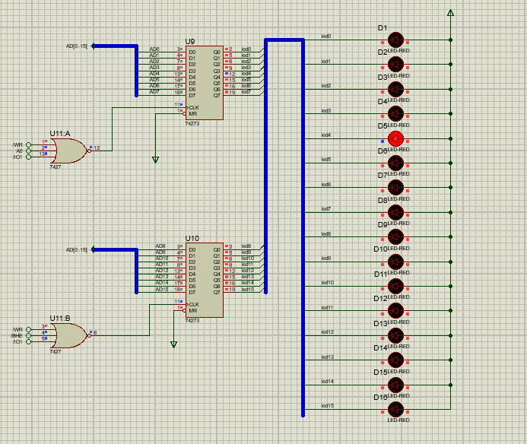

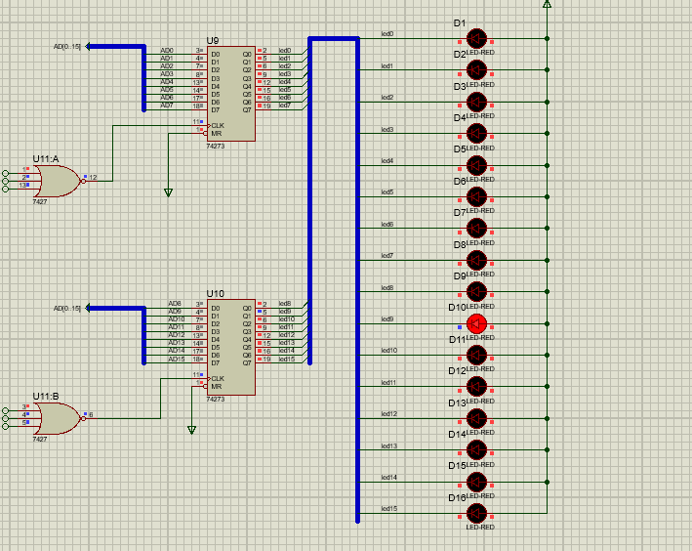
实验成功实现了16位LED流水灯效果：
- LED依次从右向左点亮（LED0 → LED1 → ... → LED15）
- 每次只有一个LED点亮，其余LED熄灭
- 循环往复，形成连续的流水效果
- ROL指令实现循环移位，16次后自动回到初始状态

七、思考题
思考1：74LS273分别锁存什么信号？
答：
- 第1片74LS273（U1）：锁存数据总线低8位（AD0-AD7），对应LED0-LED7
- 第2片74LS273（U2）：锁存数据总线高8位（AD8-AD15），对应LED8-LED15
- 锁存信号：8086的WR（写信号）作为CLK时钟信号
思考2：如何实现AD0-AD15上地址信息与数据信息的分离？
答：
8086采用地址/数据总线复用方式，AD0-AD15既传输地址又传输数据，分离方法：
- 时序分离：
  - T1状态：AD0-AD15输出地址
  - T2-T4状态：AD0-AD15传输数据
- 硬件分离：
  - 使用74LS373锁存器锁存地址
  - ALE（地址锁存使能）信号控制
  - ALE高电平时锁存地址，ALE低电平后地址保持，数据总线可传输数据
- 本实验中的实现：
  - 由于使用I/O端口，地址由DX寄存器提供（独立地址总线）
  - 数据由AX寄存器提供（数据总线）
  - 无需额外分离电路
思考3：M/IO、RD、WR、ALE引脚分别代表什么信号？
答：
引脚 | 信号名称 | 功能说明
M/IO | 存储器/IO选择 | 高电平：访问存储器；低电平：访问I/O端口
RD | 读信号（低有效） | 低电平有效，表示CPU正在从存储器或I/O读取数据
WR | 写信号（低有效） | 低电平有效，表示CPU正在向存储器或I/O写入数据
ALE | 地址锁存使能 | 高电平有效，用于锁存地址信号（T1状态）
思考4：执行OUT指令时，总线操作的时序？
答：
OUT指令执行时的总线时序（以OUT DX, AX为例）：
时钟周期： T1 T2 T3 T4
─────┐ ┌─────┐ ┌─────┐ ┌─────
CLK └───┘ └───┘ └───┘
ALE ───┐ ┌─────────────────────────
└─────┘
AD0-AD15 <地址><────── 数据AX ──────>
M/IO ─────────────┐ ┌──────────────
└─────┘ (低电平=IO)
WR ─────────────┐ ┌──────────────
└─────┘ (低电平有效)
时序说明：
- T1状态：
  - ALE高电平，AD0-AD15输出端口地址（来自DX）
  - M/IO=0（I/O操作）
- T2状态：
  - ALE变为低电平，地址被锁存
  - AD0-AD15切换为数据（AX的值）
  - WR变为低电平，开始写操作
- T3状态：
  - 保持WR低电平
  - 数据稳定输出在AD0-AD15上
  - 74LS273在WR上升沿锁存数据
- T4状态：
  - WR恢复高电平
  - 写操作完成
  - 74LS273输出端保持锁存的数据

成绩：

批阅教师：————————

日 期：————————

实 验 报 告 单

实验名称： 可编程芯片8255应用实验

实验室 产教融合大楼A301/通识机房508 时间2025.11.20

实验项目：

实验项目

一、实验目的
- 掌握8255可编程并行接口芯片的工作原理和使用方法；
- 学会8255的初始化编程方法，正确设置控制字；
- 掌握8255方式0的输入输出编程方法；
- 理解动态扫描显示的原理和实现方法；
- 掌握按键输入检测和消抖处理的方法。

实验器材
这个实验分为两个子实验，都使用了8086微处理器和8255可编程并行接口芯片（基址200H）。
实验一按键控制LED：需要8个按键开关连接到8255的PA口作为输入，8个LED发光二极管连接到PB口作为输出，还需要配套的上拉电阻和限流电阻。
实验二数码管动态扫描显示：需要8位共阴极七段数码管用于显示，8255的PA口输出段选信号，PB口输出位选信号，PC口连接1个按键开关用于控制循环左移，同样需要限流电阻。

三、8255端口地址
本实验中8255基地址为200H，各端口地址如下：
端口 | 地址 | 功能说明
PA口 | 200H | A组端口
PB口 | 202H | B组端口
PC口 | 204H | C组端口
控制字 | 206H | 控制寄存器

四、实验步骤

实验一：按键控制LED
- 在Proteus中搭建硬件电路（8086、8255、按键、LED等）
- 配置8255：PA口输入（按键），PB口输出（LED）
- 编写程序：读取PA口按键状态，输出到PB口控制LED
- 编译并启动仿真，测试按键功能

实验二：数码管动态扫描显示
- 在Proteus中搭建硬件电路（8086、8255、8位数码管、按键等）
- 配置8255：PA口输出（段选），PB口输出（位选），PC口输入（按键）
- 编写程序：动态扫描显示0-7，按键控制循环左移
- 编译并启动仿真，测试显示和按键功能

五、实验代码

实验一代码：按键控制LED
;============================================================
; 按键控制LED程序 - 8086汇编
;
; 硬件配置:
; - 8255可编程并行接口芯片 (基址: 200H)
; - PA口 (端口A): 连接8个按键开关 (作为输入)
; - PB口 (端口B): 连接8个LED发光二极管 (作为输出)
;
; 功能描述:
; 读取PA口的按键状态,直接输出到PB口控制LED
; 实现"按哪个键亮哪个灯"的效果
;============================================================
;============================================================
; 常量定义
;============================================================
; 8255端口地址
PORT_8255_PA EQU 200H ; PA口地址 - 连接按键
PORT_8255_PB EQU 202H ; PB口地址 - 连接LED
PORT_8255_PC EQU 204H ; PC口地址 - 本程序未使用
PORT_8255_CTRL EQU 206H ; 控制字寄存器地址
; 8255控制字
; 控制字 = 1001 0000B = 90H
; D7 = 1: 方式选择控制字
; D6-D5 = 00: A组工作在方式0
; D4 = 1: PA口设为输入模式 (读取按键)
; D3 = 0: PC高4位输出
; D2 = 0: B组工作在方式0
; D1 = 0: PB口设为输出模式 (控制LED)
; D0 = 0: PC低4位输出
CTRL_8255_INIT EQU 10010000B ; 即90H
;============================================================
; 代码段
;============================================================
CODE SEGMENT PUBLIC 'CODE'
ASSUME CS:CODE
START:
;------------------------------------------------------------
; 主程序入口
;------------------------------------------------------------
;--------------- 初始化8255 ---------------
INIT_8255:
MOV DX, PORT_8255_CTRL ; DX = 206H (控制字寄存器地址)
MOV AL, CTRL_8255_INIT ; AL = 90H (控制字)
OUT DX, AL ; 将控制字写入8255
; PA口变为输入模式
; PB口变为输出模式
;--------------- 按键检测与LED控制主循环 ---------------
MAIN_LOOP:
; 第一步: 从PA口读取按键状态
MOV DX, PORT_8255_PA ; DX = 200H (PA口地址)
IN AL, DX ; 从PA口读取数据到AL
; 按键按下 = 0, 按键松开 = 1
; 第二步: 将按键状态输出到PB口控制LED
MOV DX, PORT_8255_PB ; DX = 202H (PB口地址)
OUT DX, AL ; 将AL输出到PB口
; 输出0 = LED亮, 输出1 = LED灭
; 第三步: 跳回循环开始,持续检测
JMP MAIN_LOOP ; 无条件跳转,形成无限循环
CODE ENDS
END START

实验二代码：数码管动态扫描显示
;============================================================
; 八位数码管动态扫描显示程序 - 8086汇编
;
; 硬件配置:
; - 8255可编程并行接口芯片 (基址: 200H)
; - PA口: 连接数码管段选信号 (a-g + dp)
; - PB口: 连接数码管位选信号 (8位,控制哪个数码管亮)
; - PC口: 连接按键输入
; - 8个共阴极七段数码管
;
; 功能描述:
; 1. 动态扫描显示数字76543210
; 2. 按下按键后,显示内容循环左移
; 例如: 76543210 → 65432107 → 54321076 → ...
;============================================================
.MODEL SMALL
.8086
.STACK 256
;============================================================
; 数据段
;============================================================
.DATA
; 数码管段选码表 (共阴极)
; 存储顺序: 数字7,6,5,4,3,2,1,0 (对应显示位置从左到右)
BUF DB 007H ; 数字7的段选码: 0000 0111
DB 07DH ; 数字6的段选码: 0111 1101
DB 06DH ; 数字5的段选码: 0110 1101
DB 066H ; 数字4的段选码: 0110 0110
DB 04FH ; 数字3的段选码: 0100 1111
DB 05BH ; 数字2的段选码: 0101 1011
DB 006H ; 数字1的段选码: 0000 0110
DB 03FH ; 数字0的段选码: 0011 1111
;============================================================
; 常量定义
;============================================================
; 8255端口地址
PORT_8255_PA EQU 200H ; PA口 - 段选输出
PORT_8255_PB EQU 202H ; PB口 - 位选输出
PORT_8255_PC EQU 204H ; PC口 - 按键输入
PORT_8255_CTRL EQU 206H ; 控制字寄存器
; 8255控制字
; 控制字 = 1000 1001B = 89H
; D7 = 1: 方式选择控制字
; D6-D5 = 00: A组方式0
; D4 = 0: PA口输出 (段选)
; D3 = 0: PC高4位输出
; D2 = 0: B组方式0
; D1 = 0: PB口输出 (位选)
; D0 = 1: PC低4位输入 (按键)
CTRL_8255_INIT EQU 10001001B ; 89H
; 显示参数
DIGIT_COUNT EQU 8 ; 数码管数量
DELAY_COUNT EQU 66H ; 延时计数值 (控制扫描速度)
; 位选初始值
; 0111 1111 = 7FH,最高位为0,选中最左边的数码管
BIT_SELECT_INIT EQU 7FH
; 按键检测值
; 0xFE = 1111 1110,表示PC0按键被按下
KEY_PRESSED EQU 0FEH
;============================================================
; 代码段
;============================================================
.CODE
.STARTUP
;------------------------------------------------------------
; 主程序入口
;------------------------------------------------------------
START:
;--------------- 初始化8255 ---------------
INIT_8255:
MOV DX, PORT_8255_CTRL ; 控制字寄存器地址
MOV AL, CTRL_8255_INIT ; 控制字89H
OUT DX, AL ; 写入控制字,完成8255初始化
;============================================================
; 主循环 - 动态扫描显示
;============================================================
MAIN_LOOP:
MOV CX, DIGIT_COUNT ; CX = 8,循环8次扫描8个数码管
MOV AH, BIT_SELECT_INIT ; AH = 7FH = 0111 1111
; 位选信号,最高位为0表示选中第1个数码管
MOV BX, OFFSET BUF ; BX指向段选码数组首地址
;--------------- 扫描循环 - 逐个点亮数码管 ---------------
SCAN_LOOP:
; 步骤1: 输出位选信号,选中当前数码管
MOV DX, PORT_8255_PB ; PB口地址
MOV AL, AH ; AL = 当前位选值
OUT DX, AL ; 输出位选,选中对应的数码管
; 步骤2: 输出段选信号,显示对应数字
MOV DX, PORT_8255_PA ; PA口地址
MOV AL, [BX] ; AL = 当前数字的段选码
OUT DX, AL ; 输出段选,点亮对应的段
; 步骤3: 延时,让当前数码管保持显示一段时间
MOV DX, CX ; 保存CX (因为LOOP要用CX)
MOV CX, DELAY_COUNT ; 设置延时循环次数
DELAY_LOOP:
LOOP DELAY_LOOP ; 空循环延时
MOV CX, DX ; 恢复CX
; 步骤4: 准备扫描下一个数码管
INC BX ; BX指向下一个段选码
ROR AH, 1 ; 位选右移一位
; 依次选中从左到右的数码管
LOOP SCAN_LOOP ; CX减1,继续扫描下一个数码管
;--------------- 按键检测 ---------------
CHECK_KEY:
MOV DX, PORT_8255_PC ; PC口地址
IN AL, DX ; 读取按键状态
CMP AL, KEY_PRESSED ; 比较是否等于0xFE (按键按下)
JZ KEY_DEBOUNCE ; 相等则跳转到消抖处理
JMP MAIN_LOOP ; 没按下,继续扫描显示
;--------------- 按键消抖处理 ---------------
KEY_DEBOUNCE:
MOV DX, PORT_8255_PC ; PC口地址
IN AL, DX ; 读取按键状态
CMP AL, KEY_PRESSED ; 判断按键是否仍然按下
JZ KEY_DEBOUNCE ; 还在按着就继续等待
;============================================================
; 数据左移处理 - 循环移位显示内容
;============================================================
SHIFT_LEFT:
MOV BX, OFFSET BUF ; BX指向数组首地址
MOV CX, 7 ; 循环7次 (移动7个元素)
MOV AL, [BX] ; 保存第一个元素到AL
SHIFT_LOOP:
MOV AH, [BX+1] ; 取下一个元素
MOV [BX], AH ; 放到当前位置 (前移)
INC BX ; 指针后移
LOOP SHIFT_LOOP ; 循环直到移完7个
MOV [BX], AL ; 把保存的第一个元素放到最后
JMP MAIN_LOOP ; 返回主循环,继续扫描显示
EXIT:
MOV AX, 4C00H
INT 21H
END START

六、实验结果与数据记录

实验一：按键控制LED
测试记录：
按键状态 | PA口读取值（二进制） | PB口输出值 | LED状态
无按键按下 | 1111 1111 | 1111 1111 | 全部熄灭
按下KEY0 | 1111 1110 | 1111 1110 | LED0点亮
按下KEY1 | 1111 1101 | 1111 1101 | LED1点亮
按下KEY0+KEY1 | 1111 1100 | 1111 1100 | LED0+LED1亮
按下KEY7 | 0111 1111 | 0111 1111 | LED7点亮
同时按下所有按键 | 0000 0000 | 0000 0000 | 全部点亮

实验二：数码管动态扫描显示
初始显示状态：
数码管位置 | 位选信号 | 显示数字 | 段选码（十六进制）
第1位 | 7FH | 7 | 07H
第2位 | BFH | 6 | 7DH
第3位 | DFH | 5 | 6DH
第4位 | EFH | 4 | 66H
第5位 | F7H | 3 | 4FH
第6位 | FBH | 2 | 5BH
第7位 | FDH | 1 | 06H
第8位 | FEH | 0 | 3FH
按键操作记录：
操作次数 | 显示内容 | BUF数组内容（从左到右）
初始 | 76543210 | 07H 7DH 6DH 66H 4FH 5BH 06H 3FH
第1次按键 | 65432107 | 7DH 6DH 66H 4FH 5BH 06H 3FH 07H
第2次按键 | 54321076 | 6DH 66H 4FH 5BH 06H 3FH 07H 7DH
第3次按键 | 43210765 | 66H 4FH 5BH 06H 3FH 07H 7DH 6DH
第4次按键 | 32107654 | 4FH 5BH 06H 3FH 07H 7DH 6DH 66H

七、实验现象与分析
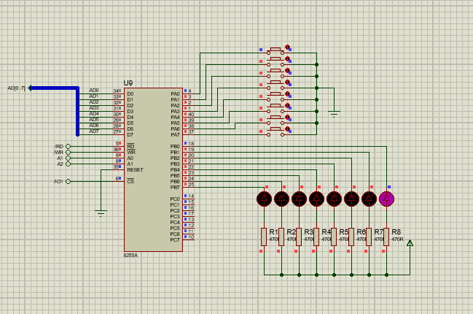

实验一现象：
- 按下任意按键，对应的LED立即点亮
- 松开按键，对应的LED立即熄灭
- 可以同时按下多个按键，对应的多个LED同时点亮
- 实现了"按哪个键亮哪个灯"的效果
原理分析：
- PA口读取的按键状态直接输出到PB口
- 按键按下时对应位为0，输出0使LED点亮（低电平有效）
- 程序无限循环，实时响应按键操作

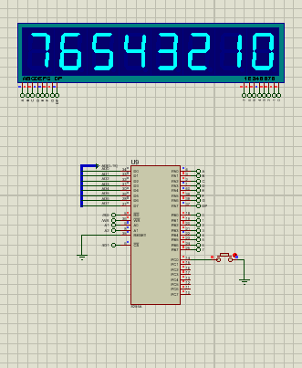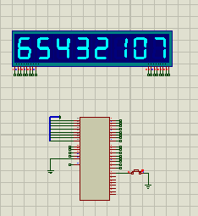

实验二现象：
- 8位数码管同时显示数字76543210
- 显示稳定，无明显闪烁
- 按下按键，显示内容向左循环移动一位
- 松开按键后才响应下一次按键操作（实现了按键消抖）
原理分析：
- 动态扫描原理：
  - 程序快速循环扫描8个数码管
  - 每次只点亮一个数码管，显示对应数字
  - 由于扫描速度快，人眼看到的是8个数码管同时亮
- 位选控制：
  - 初始位选7FH（0111 1111），选中第1个数码管
  - ROR指令右移，依次变为BFH、DFH、EFH...
  - 依次选中从左到右的数码管
- 段选控制：
  - BUF数组存储8个数字的段选码
  - 每次从数组中取出对应位置的段选码
  - 输出到PA口，点亮对应的段
- 循环左移：
  - 保存BUF[0]的值
  - 将BUF[1]到BUF[7]依次前移
  - 将保存的BUF[0]放到BUF[7]
  - 实现数组元素循环左移

成绩：

批阅教师：————————

日 期：————————

实 验 报 告 单

实验名称： 可编程定时器/计数器8253实验

实验室 产教融合大楼A301/通识机房508 时间2025.11.20

实验项目：

实验项目

一、实验目的
- 掌握8253可编程定时器/计数器芯片的工作原理和使用方法；
- 学会8253的初始化编程方法，正确设置控制字和计数初值；
- 掌握8253三种工作方式（方式0、方式2、方式3）的应用；
- 理解8253级联分频的原理和实现方法；
- 掌握NMI中断的使用方法；
- 理解BCD计数方式的应用场景。

实验器材
这个实验也分为两个子实验，都使用了8086微处理器和8253可编程定时器/计数器（基址210H）。
实验一8253级联分频：需要1MHz的信号源作为Counter 0的时钟输入，通过Counter 0和Counter 1两级级联实现100,000分频，把1MHz分频到10Hz。可以选配示波器观测输出波形。
实验二LED流水灯定时控制：需要100kHz的信号源输入到Counter 0，还需要74LS273锁存器（端口200H）连接8个LED实现流水灯显示。关键是要有NMI中断电路，把8253 Counter2的OUT2输出连接到CPU的NMI引脚，实现定时中断。当然还需要LED限流电阻。

三、8253端口地址
本实验中8253基地址为210H，各端口地址如下：
端口 | 地址 | 功能说明
计数器0 | 210H | Counter 0 数据端口
计数器1 | 212H | Counter 1 数据端口
计数器2 | 214H | Counter 2 数据端口
控制字 | 216H | 控制寄存器

四、实验步骤

实验一：8253级联分频
- 在Proteus中搭建硬件电路（8086、8253、信号源等）
- 配置8253：Counter 0（方式3，BCD，÷1000），Counter 1（方式2，BCD，÷100）
- 编写程序：设置控制字，写入计数初值
- 编译并启动仿真，测试分频效果

实验二：LED流水灯定时控制
- 在Proteus中搭建硬件电路（8086、8253、74LS273、LED、NMI电路等）
- 配置8253：Counter 0（方式3，÷100），Counter 2（方式0，÷1000）
- 编写程序：设置中断向量表，配置8253，实现NMI中断服务程序
- 编译并启动仿真，测试LED流水灯效果

五、实验代码

实验一代码：8253级联分频
;============================================================
; 8253级联分频程序 - 8086汇编
;
; 硬件配置:
; - 8253可编程定时器/计数器芯片 (基址: 210H)
; - Counter 0: CLK0输入1MHz时钟，OUT0输出1kHz
; - Counter 1: CLK1接Counter 0的OUT0，OUT1输出10Hz
;
; 功能描述:
; 实现100,000分频 (1MHz → 10Hz)
; Counter 0: 方式3，BCD计数，÷1000
; Counter 1: 方式2，BCD计数，÷100
;============================================================
;============================================================
; 常量定义
;============================================================
; 8253端口地址
PORT_8253_C0 EQU 210H ; Counter 0 数据端口
PORT_8253_C1 EQU 212H ; Counter 1 数据端口
PORT_8253_C2 EQU 214H ; Counter 2 数据端口
PORT_8253_CTRL EQU 216H ; 控制字寄存器
; 8253控制字
; Counter 0 控制字 = 0011 0111B = 37H
; D7-D6 = 00: 选择Counter 0
; D5-D4 = 11: 读写方式：先写低字节，后写高字节
; D3-D1 = 011: 方式3 (方波发生器)
; D0 = 1: BCD计数模式
CTRL_C0_INIT EQU 00110111B ; 37H
; Counter 1 控制字 = 0111 0101B = 75H
; D7-D6 = 01: 选择Counter 1
; D5-D4 = 11: 读写方式：先写低字节，后写高字节
; D3-D1 = 010: 方式2 (速率发生器)
; D0 = 1: BCD计数模式
CTRL_C1_INIT EQU 01110101B ; 75H
; 计数初值 (BCD格式)
COUNT_C0_LOW EQU 00H ; Counter 0: 1000 (BCD) 的低字节
COUNT_C0_HIGH EQU 10H ; Counter 0: 1000 (BCD) 的高字节
COUNT_C1_LOW EQU 00H ; Counter 1: 100 (BCD) 的低字节
COUNT_C1_HIGH EQU 01H ; Counter 1: 100 (BCD) 的高字节
;============================================================
; 代码段
;============================================================
CODE SEGMENT PUBLIC 'CODE'
ASSUME CS:CODE
START:
;------------------------------------------------------------
; 主程序入口
;------------------------------------------------------------
;--------------- 初始化Counter 0 ---------------
INIT_COUNTER0:
; 第一步：写入Counter 0的控制字
MOV DX, PORT_8253_CTRL ; DX = 216H (控制字寄存器地址)
MOV AL, CTRL_C0_INIT ; AL = 37H (Counter 0控制字)
OUT DX, AL ; 写入控制字
; Counter 0配置为：方式3, BCD, 先低后高
; 第二步：写入Counter 0的计数初值 (1000 BCD)
MOV DX, PORT_8253_C0 ; DX = 210H (Counter 0地址)
MOV AL, COUNT_C0_LOW ; AL = 00H (计数初值低字节)
OUT DX, AL ; 先写低字节
MOV AL, COUNT_C0_HIGH ; AL = 10H (计数初值高字节)
OUT DX, AL ; 后写高字节
; Counter 0开始工作: 1MHz ÷ 1000 = 1kHz
;--------------- 初始化Counter 1 ---------------
INIT_COUNTER1:
; 第一步：写入Counter 1的控制字
MOV DX, PORT_8253_CTRL ; DX = 216H (控制字寄存器地址)
MOV AL, CTRL_C1_INIT ; AL = 75H (Counter 1控制字)
OUT DX, AL ; 写入控制字
; Counter 1配置为：方式2, BCD, 先低后高
; 第二步：写入Counter 1的计数初值 (100 BCD)
MOV DX, PORT_8253_C1 ; DX = 212H (Counter 1地址)
MOV AL, COUNT_C1_LOW ; AL = 00H (计数初值低字节)
OUT DX, AL ; 先写低字节
MOV AL, COUNT_C1_HIGH ; AL = 01H (计数初值高字节)
OUT DX, AL ; 后写高字节
; Counter 1开始工作: 1kHz ÷ 100 = 10Hz
;--------------- 无限循环，保持程序运行 ---------------
MAIN_LOOP:
JMP MAIN_LOOP ; 无限循环
; 8253已配置完成，硬件自动运行
CODE ENDS
END START

实验二代码：LED流水灯定时控制
;============================================================
; 8253定时器控制LED流水灯程序 - 8086汇编
;
; 硬件配置:
; - 8253可编程定时器/计数器芯片 (基址: 210H)
; - 74LS273锁存器 (端口地址: 200H) 连接8个LED
; - Counter 0: CLK0输入100kHz，OUT0输出1kHz (作为Counter 2的时钟)
; - Counter 2: CLK2输入1kHz，OUT2触发NMI中断 (1秒定时)
;
; 功能描述:
; 使用8253定时器产生1秒定时信号
; 通过NMI中断更新LED流水灯显示
; 实现LED从低位到高位循环点亮的效果
;============================================================
;============================================================
; 常量定义
;============================================================
; 8253端口地址
PORT_8253_C0 EQU 210H ; Counter 0 数据端口
PORT_8253_C1 EQU 212H ; Counter 1 数据端口 (本程序未使用)
PORT_8253_C2 EQU 214H ; Counter 2 数据端口
PORT_8253_CTRL EQU 216H ; 控制字寄存器
; LED端口地址
PORT_LED EQU 200H ; 74LS273锁存器端口地址
; 8253控制字
; Counter 0 控制字 = 0011 0110B = 36H
; D7-D6 = 00: 选择Counter 0
; D5-D4 = 11: 读写方式：先写低字节，后写高字节
; D3-D1 = 011: 方式3 (方波发生器)
; D0 = 0: 二进制计数模式
CTRL_C0_INIT EQU 00110110B ; 36H
; Counter 2 控制字 = 1011 0000B = B0H
; D7-D6 = 10: 选择Counter 2
; D5-D4 = 11: 读写方式：先写低字节，后写高字节
; D3-D1 = 000: 方式0 (计数结束中断)
; D0 = 0: 二进制计数模式
CTRL_C2_INIT EQU 10110000B ; B0H
; 计数初值
COUNT_C0_LOW EQU 64H ; Counter 0: 100 (十进制) 的低字节
COUNT_C0_HIGH EQU 00H ; Counter 0: 100 (十进制) 的高字节
; 100kHz ÷ 100 = 1kHz
COUNT_C2_LOW EQU 0E8H ; Counter 2: 1000 (十进制) 的低字节
COUNT_C2_HIGH EQU 03H ; Counter 2: 1000 (十进制) 的高字节
; 1kHz ÷ 1000 = 1Hz (1秒定时)
; LED初始状态
LED_INIT EQU 0FEH ; 1111 1110, LED0点亮
;============================================================
; 数据段
;============================================================
DATA SEGMENT PUBLIC 'DATA'
; LED显示状态变量 (存储当前LED的亮灯状态)
LED_STATUS DB LED_INIT
DATA ENDS
;============================================================
; 代码段
;============================================================
CODE SEGMENT PUBLIC 'CODE'
ASSUME CS:CODE, DS:DATA
START:
;------------------------------------------------------------
; 主程序入口
;------------------------------------------------------------
;--------------- 初始化数据段寄存器 ---------------
MOV AX, DATA
MOV DS, AX
;--------------- 设置NMI中断向量 ---------------
SETUP_NMI_VECTOR:
; NMI中断向量位于内存地址 0000:0008H
; 需要将中断服务程序地址 (NMI_ISR) 写入中断向量表
PUSH DS ; 保存DS
MOV AX, 0000H ; ES = 0000H (中断向量表段地址)
MOV ES, AX
; 写入偏移地址 (IP)
MOV BX, 0008H ; NMI中断向量偏移地址
MOV WORD PTR ES:[BX], OFFSET NMI_ISR
; 写入段地址 (CS)
MOV WORD PTR ES:[BX+2], CS
POP DS ; 恢复DS
;--------------- 初始化Counter 0 (产生1kHz时基) ---------------
INIT_COUNTER0:
; 第一步：写入Counter 0的控制字
MOV DX, PORT_8253_CTRL ; DX = 216H
MOV AL, CTRL_C0_INIT ; AL = 36H
OUT DX, AL ; 写入控制字
; 第二步：写入Counter 0的计数初值 (100)
MOV DX, PORT_8253_C0 ; DX = 210H
MOV AL, COUNT_C0_LOW ; AL = 64H (100的低字节)
OUT DX, AL ; 先写低字节
MOV AL, COUNT_C0_HIGH ; AL = 00H (100的高字节)
OUT DX, AL ; 后写高字节
; Counter 0开始工作: 100kHz ÷ 100 = 1kHz
;--------------- 初始化Counter 2 (产生1秒定时) ---------------
INIT_COUNTER2:
; 第一步：写入Counter 2的控制字
MOV DX, PORT_8253_CTRL ; DX = 216H
MOV AL, CTRL_C2_INIT ; AL = B0H
OUT DX, AL ; 写入控制字
; 第二步：写入Counter 2的计数初值 (1000)
MOV DX, PORT_8253_C2 ; DX = 214H
MOV AL, COUNT_C2_LOW ; AL = E8H (1000的低字节)
OUT DX, AL ; 先写低字节
MOV AL, COUNT_C2_HIGH ; AL = 03H (1000的高字节)
OUT DX, AL ; 后写高字节
; Counter 2开始工作: 1kHz ÷ 1000 = 1Hz
; 1秒后OUT2输出负脉冲，触发NMI中断
;--------------- 初始化LED状态 ---------------
INIT_LED:
MOV DX, PORT_LED ; DX = 200H
MOV AL, LED_STATUS ; AL = 0FEH (LED0点亮)
OUT DX, AL ; 输出到LED端口
;--------------- 开启中断 ---------------
STI ; 开中断 (虽然NMI不受IF标志影响)
;--------------- 主循环 (等待中断) ---------------
MAIN_LOOP:
HLT ; 暂停CPU，等待中断
JMP MAIN_LOOP ; 中断返回后继续循环
;============================================================
; NMI中断服务程序
;============================================================
; 功能: 每1秒触发一次，更新LED流水灯显示
;============================================================
NMI_ISR PROC NEAR
; --- 保存现场 ---
PUSH AX
PUSH DX
; --- 更新LED状态 (循环左移) ---
MOV AL, LED_STATUS ; AL = 当前LED状态
ROL AL, 1 ; 循环左移1位
; 例如: 11111110 → 11111101 (LED1点亮)
MOV LED_STATUS, AL ; 保存新状态
; --- 输出到LED端口 ---
MOV DX, PORT_LED ; DX = 200H
OUT DX, AL ; 更新LED显示
; --- 重新装载Counter 2计数初值 (方式0需要手动重装) ---
MOV DX, PORT_8253_C2 ; DX = 214H
MOV AL, COUNT_C2_LOW ; AL = E8H (1000的低字节)
OUT DX, AL ; 先写低字节
MOV AL, COUNT_C2_HIGH ; AL = 03H (1000的高字节)
OUT DX, AL ; 后写高字节
; 重新开始1秒计数
; --- 恢复现场 ---
POP DX
POP AX
; --- 中断返回 ---
IRET ; 中断返回指令
NMI_ISR ENDP
CODE ENDS
END START

六、实验结果与数据记录

实验一：8253级联分频
测试记录：
计数器 | 工作方式 | 计数模式 | 计数初值 | 输入频率 | 输出频率 | 分频比
Counter 0 | 方式3（方波） | BCD | 1000 | 1 MHz | 1 kHz | 1000
Counter 1 | 方式2（速率） | BCD | 100 | 1 kHz | 10 Hz | 100
总分频比 | - | - | - | 1 MHz | 10 Hz | 100,000
控制字设置：
计数器 | 控制字（二进制） | 控制字（十六进制） | 说明
Counter 0 | 0011 0111 | 37H | SC=00, RW=11, M=011, BCD=1
Counter 1 | 0111 0101 | 75H | SC=01, RW=11, M=010, BCD=1
计数初值写入顺序：
步骤 | 端口地址 | 写入数据 | 说明
1 | 216H | 37H | 写入Counter 0控制字
2 | 210H | 00H | 写入Counter 0计数初值低字节 (1000 BCD)
3 | 210H | 10H | 写入Counter 0计数初值高字节
4 | 216H | 75H | 写入Counter 1控制字
5 | 212H | 00H | 写入Counter 1计数初值低字节 (100 BCD)
6 | 212H | 01H | 写入Counter 1计数初值高字节

实验二：LED流水灯定时控制
初始状态：
项目 | 数值/状态 | 说明
Counter 0输入频率 | 100 kHz | CLK0时钟频率
Counter 0计数初值 | 100 (十进制) | 0064H
Counter 0输出频率 | 1 kHz | OUT0 = 100kHz ÷ 100
Counter 2输入频率 | 1 kHz | CLK2连接OUT0
Counter 2计数初值 | 1000 (十进制) | 03E8H
Counter 2定时周期 | 1 秒 | 1kHz ÷ 1000 = 1Hz
LED初始状态 | 0FEH | LED0点亮 (低电平有效)
控制字设置：
计数器 | 控制字（二进制） | 控制字（十六进制） | 说明
Counter 0 | 0011 0110 | 36H | SC=00, RW=11, M=011, BCD=0
Counter 2 | 1011 0000 | B0H | SC=10, RW=11, M=000, BCD=0
LED流水灯运行记录：
时间 (秒) | LED_STATUS值 | 二进制表示 | 点亮LED | 说明
0 | 0FEH | 1111 1110 | LED0 | 初始状态
1 | 0FDH | 1111 1101 | LED1 | NMI中断后ROL 1次
2 | 0FBH | 1111 1011 | LED2 | NMI中断后ROL 1次
3 | 0F7H | 1111 0111 | LED3 | NMI中断后ROL 1次
4 | 0EFH | 1110 1111 | LED4 | NMI中断后ROL 1次
5 | 0DFH | 1101 1111 | LED5 | NMI中断后ROL 1次
6 | 0BFH | 1011 1111 | LED6 | NMI中断后ROL 1次
7 | 07FH | 0111 1111 | LED7 | NMI中断后ROL 1次
8 | 0FEH | 1111 1110 | LED0 | 循环回到初始状态

NMI中断向量表设置：
内存地址 | 存储内容 | 说明
0000:0008H | OFFSET NMI_ISR | NMI中断服务程序偏移地址 (IP)
0000:000AH | CS | NMI中断服务程序段地址 (CS)

实验现象与分析
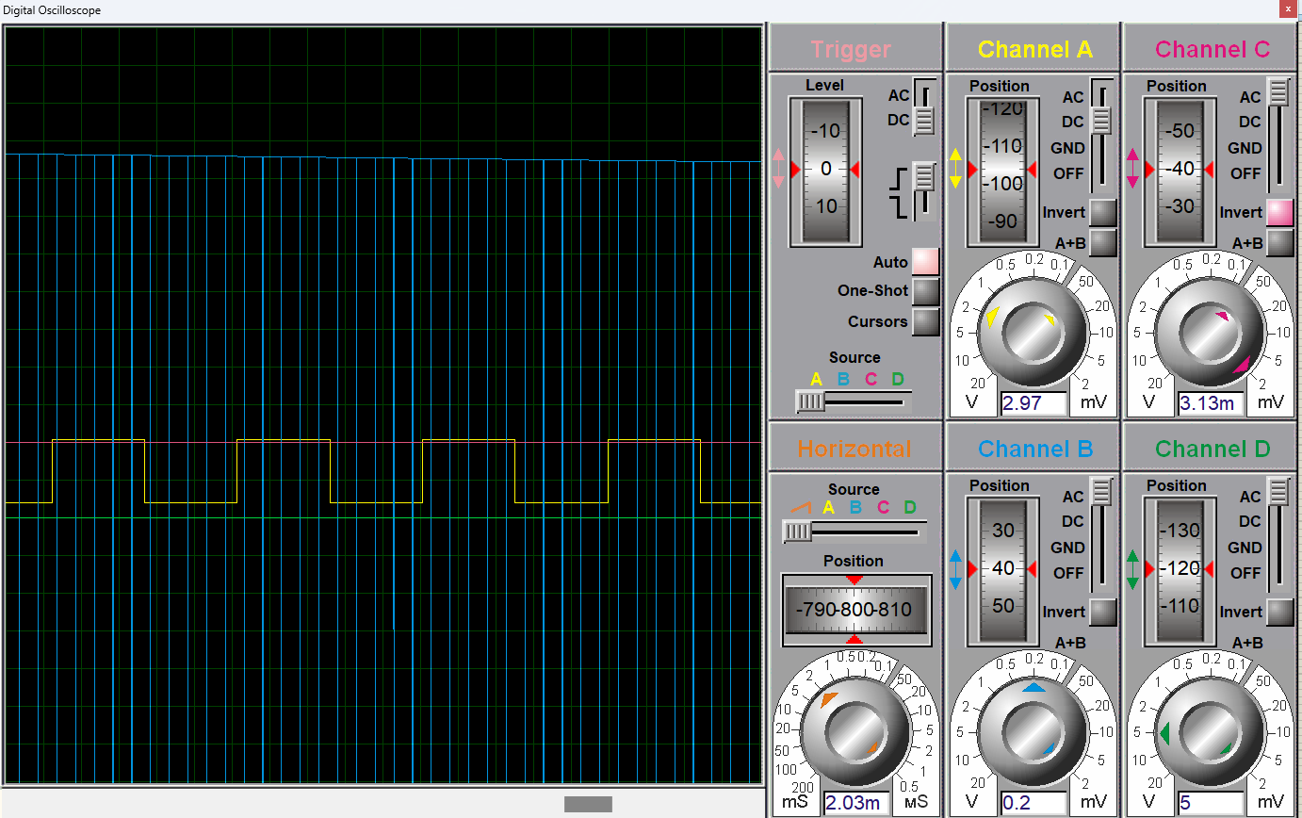

实验一现象：
- Counter 0的OUT0输出1kHz方波信号
- Counter 1的OUT1输出10Hz方波信号
- 两级级联实现100,000分频
- 使用BCD计数方式，计数初值直接对应十进制数值
原理分析：
- 方式3 (方波发生器)：
  - Counter 0工作在方式3，输出占空比为1:1的方波
  - 计数初值为1000 (BCD)，实现1000分频
  - OUT0输出频率 = 1MHz ÷ 1000 = 1kHz
- 方式2 (速率发生器)：
  - Counter 1工作在方式2，自动重新装载计数初值
  - CLK1输入为Counter 0的OUT0 (1kHz)
  - 计数初值为100 (BCD)，实现100分频
  - OUT1输出频率 = 1kHz ÷ 100 = 10Hz
- BCD计数模式：
  - 计数值以BCD码形式存储
  - 1000 (BCD) = 1000H (高字节10H，低字节00H)
  - 100 (BCD) = 0100H (高字节01H，低字节00H)

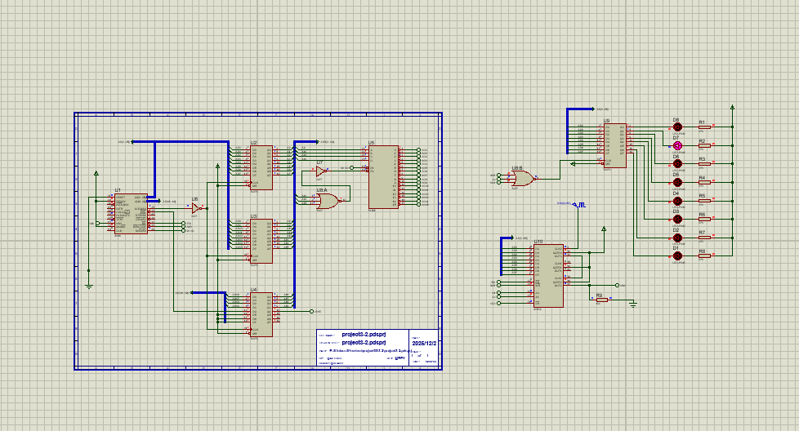
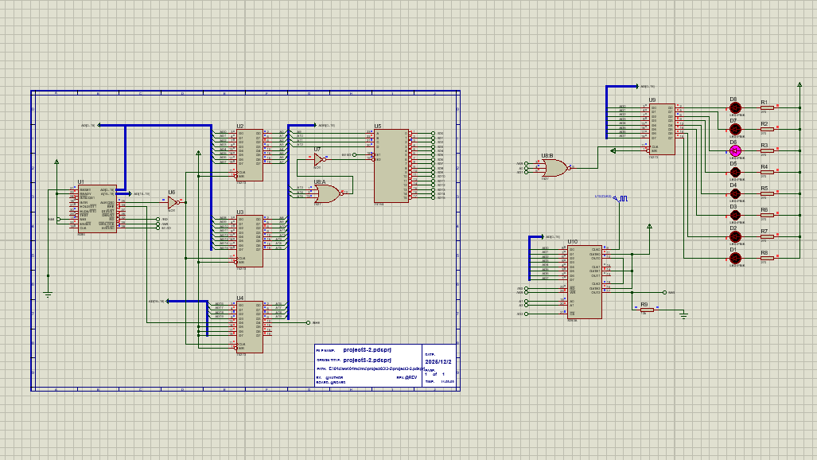

实验二现象：
- LED从LED0到LED7依次点亮，每个LED点亮1秒
- LED循环流动，实现流水灯效果
- 定时准确，无明显延迟或抖动
- 中断响应及时，LED切换平滑
原理分析：
- 两级定时器级联：
  - Counter 0产生1kHz时基信号 (100kHz ÷ 100)
  - Counter 2使用1kHz作为时钟，产生1秒定时 (1kHz ÷ 1000)
- NMI中断机制：
  - Counter 2工作在方式0 (计数结束中断)
  - 计数到0时，OUT2输出负脉冲，触发NMI中断
  - NMI不受IF标志控制，响应优先级最高
- 中断服务程序流程：
  - 保存现场 (PUSH AX, DX)
  - 读取LED_STATUS，执行ROL循环左移
  - 输出新状态到LED端口
  - 重新装载Counter 2计数初值 (方式0不自动重装)
  - 恢复现场并返回 (IRET)
- LED循环移位：
  - 使用ROL指令实现循环左移
  - 初始值0FEH (11111110)，LED0点亮
  - 每次ROL后，点亮位向左移动一位
  - 8次移位后自动回到初始状态

成绩：

批阅教师：————————

日 期：————————

实 验 报 告 单

实验名称： 5. 十字路口交通灯模拟控制系统设计

实验室 产教融合大楼A301/通识机房508 时间2025.11.25-2025.11.27

实验项目：

实验项目

实验目的
- 掌握8255和8253芯片的综合应用方法；
- 学会多芯片协同工作的系统设计方法；
- 掌握NMI中断的使用方法和中断向量表的设置；
- 理解交通灯控制系统的时序设计原理；
- 掌握标志位轮询方式实现延时的方法；
- 学会使用子程序模块化设计程序。

二、实验器材
本实验使用8086微处理器、8255可编程并行接口(基址200H)、8253可编程定时器(基址400H)、6个LED模拟交通灯(南北/东西方向各3盏红黄绿灯)以及100kHz时钟源，通过8253两级分频产生定时中断触发NMI，实现十字路口交通灯自动控制系统。
三、系统硬件配置

2.1 端口地址
8255端口地址（基址200H）：
端口 | 地址 | 功能说明
PA口 | 200H | 连接6个交通灯LED
PB口 | 202H | 未使用
PC口 | 204H | 未使用
控制字 | 206H | 控制寄存器
8253端口地址（基址400H）：
端口 | 地址 | 功能说明
计数器0 | 400H | 产生1kHz时基信号
计数器1 | 402H | 未使用
计数器2 | 404H | 产生定时中断
控制字 | 406H | 控制寄存器

2.2 PA口与交通灯连接关系
PA口位 | 连接设备 | 低电平状态 | 高电平状态
PA5 | 南北绿灯 | 点亮 | 熄灭
PA4 | 南北黄灯 | 点亮 | 熄灭
PA3 | 南北红灯 | 点亮 | 熄灭
PA2 | 东西绿灯 | 点亮 | 熄灭
PA1 | 东西黄灯 | 点亮 | 熄灭
PA0 | 东西红灯 | 点亮 | 熄灭

四、实验步骤
- 在Proteus中搭建硬件电路（8086、8255、8253、LED、信号源等）
- 配置8255：PA口输出模式，控制字80H
- 配置8253：Counter 0（方式3，÷100，产生1kHz），Counter 2（方式0，定时中断）
- 设置NMI中断向量表，指向中断服务程序
- 编写程序：实现四阶段交通灯循环控制
- 编译并启动仿真，测试交通灯时序

五、实验代码
;============================================================
; 交通灯控制系统 - 8086汇编程序
;
; 硬件配置:
; - 8255可编程并行接口 (基址: 200H)
; - 8253可编程定时器 (基址: 400H)
; - 6个LED模拟交通灯 (连接至8255 PA口)
; - 8253计数器2输出连接CPU的NMI引脚
;
; 功能描述:
; 实现十字路口交通灯自动控制
; 南北方向与东西方向交替放行,包含黄灯闪烁过渡
;
; 时序设计:
; 南北绿灯(10s) → 南北黄灯闪烁(5s) →
; 东西绿灯(10s) → 东西黄灯闪烁(5s) → 循环
;============================================================
.MODEL SMALL
.8086
.STACK 256
;============================================================
; 常量定义
;============================================================
;--------------------- 8255端口地址 ---------------------
PORT_8255_PA EQU 200H ; PA口地址 - 连接6个交通灯LED
PORT_8255_CTRL EQU 206H ; 控制字寄存器地址
;--------------------- 8253端口地址 ---------------------
PORT_8253_CNT0 EQU 400H ; 计数器0地址 (产生1kHz时基)
PORT_8253_CNT2 EQU 404H ; 计数器2地址 (产生定时中断)
PORT_8253_CTRL EQU 406H ; 控制字寄存器地址
;--------------------- 8255控制字 ---------------------
; 10000000B = 80H
; D7=1: 方式选择控制字
; D6-D5=00: A组方式0(基本输入输出)
; D4=0: PA口输出(控制交通灯)
; D3=0: PC高4位输出
; D2=0: B组方式0
; D1=0: PB口输出
; D0=0: PC低4位输出
CTRL_8255_INIT EQU 10000000B
;--------------------- 8253控制字 ---------------------
; 计数器0: 方式3方波发生器,产生1kHz时基
; 00110111B:
; SC=00: 选择计数器0
; RW=11: 先读写低字节,再读写高字节(16位)
; M=011: 方式3(方波发生器)
; BCD=1: BCD码十进制计数
CTRL_CNT0_MODE3 EQU 00110111B
; 计数器2: 方式0计数结束中断,产生定时
; 10110001B:
; SC=10: 选择计数器2
; RW=11: 16位读写
; M=000: 方式0(计数结束中断)
; BCD=1: BCD码计数
CTRL_CNT2_MODE0 EQU 10110001B
;============================================================
; 交通灯状态编码定义
;============================================================
;
; PA口位定义:
; PA5 = 南北绿 PA2 = 东西绿
; PA4 = 南北黄 PA1 = 东西黄
; PA3 = 南北红 PA0 = 东西红
;
; 低电平(0)点亮,高电平(1)熄灭
;------------------------------------------------------------
; 状态1: 南北绿灯通行,东西红灯等待
; 南北: 绿亮(0) 黄灭(1) 红灭(1) = 011
; 东西: 绿灭(1) 黄灭(1) 红亮(0) = 110
; PA值: 00 011 110 = 1EH
LIGHT_NS_GREEN_EW_RED EQU 01EH
; 状态2: 南北黄灯警示,东西红灯等待
; 南北: 绿灭(1) 黄亮(0) 红灭(1) = 101
; 东西: 绿灭(1) 黄灭(1) 红亮(0) = 110
; PA值: 00 101 110 = 2EH
LIGHT_NS_YELLOW_EW_RED EQU 02EH
; 状态3: 南北灯灭(黄灯闪烁的灭状态),东西红灯
; 南北: 绿灭(1) 黄灭(1) 红灭(1) = 111
; 东西: 绿灭(1) 黄灭(1) 红亮(0) = 110
; PA值: 00 111 110 = 3EH
LIGHT_NS_OFF_EW_RED EQU 03EH
; 状态4: 南北红灯等待,东西绿灯通行
; 南北: 绿灭(1) 黄灭(1) 红亮(0) = 110
; 东西: 绿亮(0) 黄灭(1) 红灭(1) = 011
; PA值: 00 110 011 = 33H
LIGHT_NS_RED_EW_GREEN EQU 033H
; 状态5: 南北红灯等待,东西黄灯警示
; 南北: 绿灭(1) 黄灭(1) 红亮(0) = 110
; 东西: 绿灭(1) 黄亮(0) 红灭(1) = 101
; PA值: 00 110 101 = 35H
LIGHT_NS_RED_EW_YELLOW EQU 035H
; 状态6: 南北红灯,东西灯灭(黄灯闪烁的灭状态)
; PA值: 00 110 111 = 37H
LIGHT_NS_RED_EW_OFF EQU 037H
;--------------------- 定时参数 ---------------------
TIME_GREEN EQU 10 ; 绿灯持续时间: 10秒
TIME_YELLOW EQU 5 ; 黄灯闪烁次数: 5次(共5秒)
; 计数器初值 (BCD码)
CNT_1S_LOW EQU 00H ; 1000(BCD)的低字节 = 1秒
CNT_1S_HIGH EQU 10H ; 1000(BCD)的高字节
CNT_HALF_S_LOW EQU 00H ; 500(BCD)的低字节 = 0.5秒
CNT_HALF_S_HIGH EQU 05H ; 500(BCD)的高字节
;============================================================
; 数据段
;============================================================
.DATA
; 延时完成标志
; 0 = 正在等待定时完成
; 1 = 定时已完成(由NMI中断设置)
delay_flag DB 0
;============================================================
; 代码段
;============================================================
.CODE
.STARTUP
;============================================================
; 主程序
;============================================================
; 功能: 系统初始化后进入交通灯控制主循环
; 流程:
; 1. 初始化各硬件模块
; 2. 循环执行四个阶段的交通灯控制
;============================================================
MAIN PROC
;----- 初始化数据段寄存器 -----
MOV AX, @DATA
MOV DS, AX
;----- 系统初始化 -----
CALL INIT_NMI ; 设置NMI中断向量
CALL INIT_8255 ; 初始化8255并行接口
CALL INIT_8253_CNT0 ; 初始化8253时基发生器
;============================================================
; 交通灯控制主循环
;============================================================
MAIN_LOOP:
;--------------- 阶段1: 南北绿灯通行 ---------------
MOV AL, LIGHT_NS_GREEN_EW_RED
CALL SET_LIGHT
MOV CX, TIME_GREEN
CALL DELAY_SECONDS
;--------------- 阶段2: 南北黄灯闪烁 ---------------
MOV CX, TIME_YELLOW
NS_YELLOW_BLINK:
PUSH CX
; 黄灯亮
MOV AL, LIGHT_NS_YELLOW_EW_RED
CALL SET_LIGHT
CALL DELAY_HALF_SECOND
; 黄灯灭
MOV AL, LIGHT_NS_OFF_EW_RED
CALL SET_LIGHT
CALL DELAY_HALF_SECOND
POP CX
LOOP NS_YELLOW_BLINK
;--------------- 阶段3: 东西绿灯通行 ---------------
MOV AL, LIGHT_NS_RED_EW_GREEN
CALL SET_LIGHT
MOV CX, TIME_GREEN
CALL DELAY_SECONDS
;--------------- 阶段4: 东西黄灯闪烁 ---------------
MOV CX, TIME_YELLOW
EW_YELLOW_BLINK:
PUSH CX
; 黄灯亮
MOV AL, LIGHT_NS_RED_EW_YELLOW
CALL SET_LIGHT
CALL DELAY_HALF_SECOND
; 黄灯灭
MOV AL, LIGHT_NS_RED_EW_OFF
CALL SET_LIGHT
CALL DELAY_HALF_SECOND
POP CX
LOOP EW_YELLOW_BLINK
;----- 返回阶段1,无限循环 -----
JMP MAIN_LOOP
MAIN ENDP
;============================================================
; 子程序: INIT_NMI
;============================================================
; 功能: 设置NMI(不可屏蔽中断)的中断向量
; NMI中断向量地址: 0000:0008H
;============================================================
INIT_NMI PROC
PUSH ES
PUSH AX
XOR AX, AX
MOV ES, AX
; 设置中断向量的偏移地址
MOV AX, OFFSET NMI_ISR
MOV ES:[08H], AX
; 设置中断向量的段地址
MOV AX, SEG NMI_ISR
MOV ES:[0AH], AX
POP AX
POP ES
RET
INIT_NMI ENDP
;============================================================
; 子程序: INIT_8255
;============================================================
; 功能: 初始化8255可编程并行接口
; 设置: PA口为输出模式,用于驱动交通灯LED
;============================================================
INIT_8255 PROC
MOV DX, PORT_8255_CTRL
MOV AL, CTRL_8255_INIT ; AL = 80H
OUT DX, AL
RET
INIT_8255 ENDP
;============================================================
; 子程序: INIT_8253_CNT0
;============================================================
; 功能: 初始化8253计数器0,产生1kHz时基信号
; 配置: 方式3, BCD, 初值100
; 计算: 100kHz ÷ 100 = 1kHz
;============================================================
INIT_8253_CNT0 PROC
; 写入控制字
MOV DX, PORT_8253_CTRL
MOV AL, CTRL_CNT0_MODE3 ; AL = 37H
OUT DX, AL
; 写入计数初值100(BCD)
MOV DX, PORT_8253_CNT0
MOV AL, 00H ; 低字节
OUT DX, AL
MOV AL, 01H ; 高字节
OUT DX, AL
RET
INIT_8253_CNT0 ENDP
;============================================================
; 子程序: SET_LIGHT
;============================================================
; 功能: 设置交通灯显示状态
; 入口参数: AL = 灯状态控制字
;============================================================
SET_LIGHT PROC
PUSH DX
MOV DX, PORT_8255_PA
OUT DX, AL
POP DX
RET
SET_LIGHT ENDP
;============================================================
; 子程序: DELAY_SECONDS
;============================================================
; 功能: 延时指定秒数
; 入口参数: CX = 延时秒数
; 实现: 配置8253计数器2,通过NMI中断实现定时
;============================================================
DELAY_SECONDS PROC
PUSH AX
PUSH DX
PUSH CX
DELAY_SEC_LOOP:
PUSH CX
;----- 配置计数器2: 方式0,1秒定时 -----
MOV DX, PORT_8253_CTRL
MOV AL, CTRL_CNT2_MODE0 ; AL = B1H
OUT DX, AL
;----- 写入计数初值1000(BCD) -----
MOV DX, PORT_8253_CNT2
MOV AL, CNT_1S_LOW ; AL = 00H
OUT DX, AL
MOV AL, CNT_1S_HIGH ; AL = 10H
OUT DX, AL
;----- 等待定时完成 -----
MOV delay_flag, 0
WAIT_1S:
CMP delay_flag, 1
JNE WAIT_1S
POP CX
LOOP DELAY_SEC_LOOP
POP CX
POP DX
POP AX
RET
DELAY_SECONDS ENDP
;============================================================
; 子程序: DELAY_HALF_SECOND
;============================================================
; 功能: 延时0.5秒,用于黄灯闪烁效果
; 实现: 计数器2初值为500(BCD), 1kHz ÷ 500 = 0.5秒
;============================================================
DELAY_HALF_SECOND PROC
PUSH AX
PUSH DX
;----- 配置计数器2: 方式0,0.5秒定时 -----
MOV DX, PORT_8253_CTRL
MOV AL, CTRL_CNT2_MODE0
OUT DX, AL
;----- 写入计数初值500(BCD) -----
MOV DX, PORT_8253_CNT2
MOV AL, CNT_HALF_S_LOW ; AL = 00H
OUT DX, AL
MOV AL, CNT_HALF_S_HIGH ; AL = 05H
OUT DX, AL
;----- 等待定时完成 -----
MOV delay_flag, 0
WAIT_HALF:
CMP delay_flag, 1
JNE WAIT_HALF
POP DX
POP AX
RET
DELAY_HALF_SECOND ENDP
;============================================================
; 中断服务程序: NMI_ISR
;============================================================
; 功能: 处理NMI中断,设置延时完成标志
; 触发: 8253计数器2计数到0时触发
;============================================================
NMI_ISR PROC
PUSH AX
PUSH DS
;----- 设置数据段 -----
MOV AX, @DATA
MOV DS, AX
;----- 设置延时完成标志 -----
MOV delay_flag, 1
POP DS
POP AX
IRET
NMI_ISR ENDP
;============================================================
; 程序结束
;============================================================
END

五、实验结果与数据记录

5.1 交通灯状态编码表
状态 | 南北方向 | 东西方向 | PA口值 | 二进制 | 说明
状态1 | 绿灯亮 | 红灯亮 | 1EH | 00 011 110 | 南北通行
状态2 | 黄灯亮 | 红灯亮 | 2EH | 00 101 110 | 南北警示
状态3 | 全灭 | 红灯亮 | 3EH | 00 111 110 | 黄灯闪烁灭状态
状态4 | 红灯亮 | 绿灯亮 | 33H | 00 110 011 | 东西通行
状态5 | 红灯亮 | 黄灯亮 | 35H | 00 110 101 | 东西警示
状态6 | 红灯亮 | 全灭 | 37H | 00 110 111 | 黄灯闪烁灭状态

5.2 控制字设置记录
8255控制字：
控制字 | 二进制 | 十六进制 | 说明
CTRL_8255_INIT | 1000 0000 | 80H | PA/PB/PC全部输出
8253控制字：
计数器 | 控制字（二进制） | 控制字（十六进制） | 说明
Counter 0 | 0011 0111 | 37H | SC=00, RW=11, M=011, BCD=1
Counter 2 | 1011 0001 | B1H | SC=10, RW=11, M=000, BCD=1

5.3 定时参数设置
计数器 | 工作方式 | 输入频率 | 计数初值 | 输出/定时 | 用途
Counter 0 | 方式3（方波） | 100 kHz | 100 (BCD) | 1 kHz方波 | 时基信号
Counter 2 | 方式0（中断） | 1 kHz | 1000 (BCD) | 1秒定时 | 绿灯延时
Counter 2 | 方式0（中断） | 1 kHz | 500 (BCD) | 0.5秒定时 | 黄灯闪烁

5.4 交通灯运行时序表
时间段 | 阶段 | 南北方向 | 东西方向 | PA口值 | 持续时间
0-10秒 | 阶段1 | 绿灯 | 红灯 | 1EH | 10秒
10-10.5秒 | 阶段2 | 黄灯亮 | 红灯 | 2EH | 0.5秒
10.5-11秒 | 阶段2 | 黄灯灭 | 红灯 | 3EH | 0.5秒
11-11.5秒 | 阶段2 | 黄灯亮 | 红灯 | 2EH | 0.5秒
11.5-12秒 | 阶段2 | 黄灯灭 | 红灯 | 3EH | 0.5秒
... | ... | ... | ... | ... | ...
14.5-15秒 | 阶段2 | 黄灯灭 | 红灯 | 3EH | 0.5秒
15-25秒 | 阶段3 | 红灯 | 绿灯 | 33H | 10秒
25-25.5秒 | 阶段4 | 红灯 | 黄灯亮 | 35H | 0.5秒
25.5-26秒 | 阶段4 | 红灯 | 黄灯灭 | 37H | 0.5秒
... | ... | ... | ... | ... | ...
29.5-30秒 | 阶段4 | 红灯 | 黄灯灭 | 37H | 0.5秒
完整周期 | 30秒 | - | - | - | 循环往复

5.5 NMI中断向量表设置
内存地址 | 存储内容 | 说明
0000:0008H | OFFSET NMI_ISR | 中断服务程序偏移地址 (IP)
0000:000AH | SEG NMI_ISR | 中断服务程序段地址 (CS)

实验现象与分析
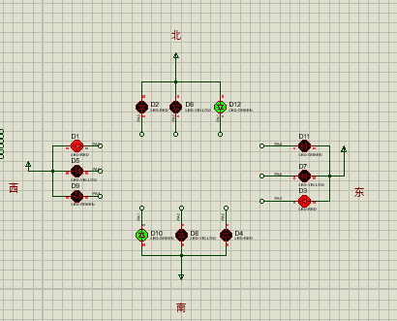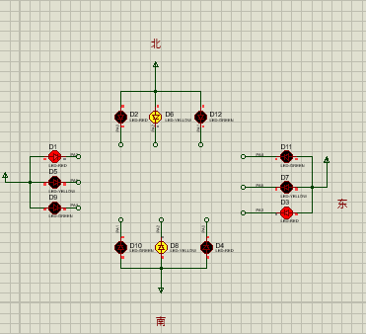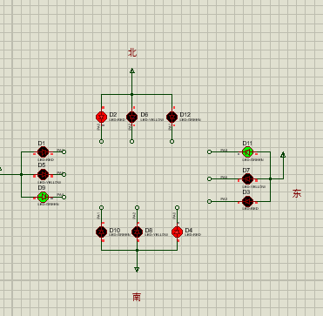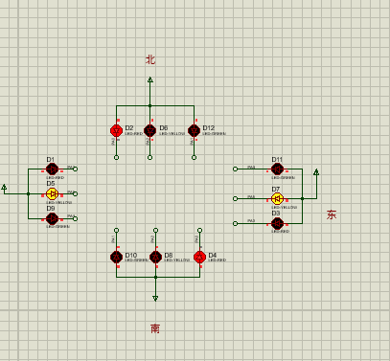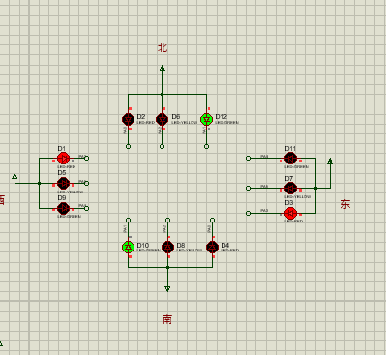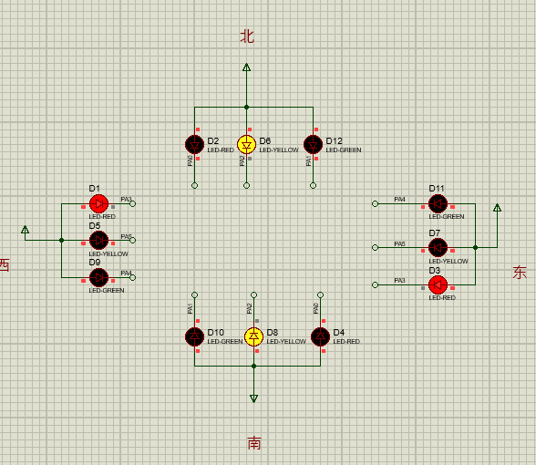

实验现象：
- 阶段1（0-10秒）：
  - 南北方向绿灯点亮，东西方向红灯点亮
  - 持续10秒稳定显示
- 阶段2（10-15秒）：
  - 南北方向黄灯以0.5秒为周期闪烁5次
  - 东西方向红灯保持点亮
  - 闪烁效果：亮0.5秒 → 灭0.5秒，共5次
- 阶段3（15-25秒）：
  - 南北方向红灯点亮，东西方向绿灯点亮
  - 持续10秒稳定显示
- 阶段4（25-30秒）：
  - 南北方向红灯保持，东西方向黄灯闪烁5次
  - 闪烁效果同阶段2
- 循环运行：
  - 完成一个30秒周期后，自动回到阶段1
  - 无限循环运行，模拟真实交通灯系统

原理分析：
1. 交通灯状态编码原理
PA口6位分别控制6个LED，采用低电平点亮方式：
- 南北方向：PA5（绿）、PA4（黄）、PA3（红）
- 东西方向：PA2（绿）、PA1（黄）、PA0（红）
以"南北绿灯，东西红灯"为例：
需要: 南北绿=亮(0), 南北黄=灭(1), 南北红=灭(1)
东西绿=灭(1), 东西黄=灭(1), 东西红=亮(0)
PA值: 00 011 110 = 1EH
2. 定时系统工作原理
采用两级定时器级联：
100kHz时钟 → 8253 Counter 0 → 1kHz方波 → 8253 Counter 2 → NMI中断
(方式3, ÷100) (方式0, ÷1000或÷500)
- Counter 0：方式3方波发生器，产生稳定的1kHz时基信号
- Counter 2：方式0计数结束中断，根据需要设置不同计数初值
  - 1秒定时：初值1000 (BCD)
  - 0.5秒定时：初值500 (BCD)
3. NMI中断机制
- Counter 2计数到0时，OUT2输出高电平，触发CPU的NMI引脚
- NMI是不可屏蔽中断，不受IF标志控制，响应优先级最高
- 中断服务程序设置delay_flag=1，通知主程序定时完成
- 主程序通过轮询delay_flag标志等待定时完成
4. 黄灯闪烁实现
使用LOOP指令实现循环闪烁：
MOV CX, 5 ; 闪烁5次
NS_YELLOW_BLINK:
PUSH CX
; 黄灯亮 → 延时0.5秒
MOV AL, LIGHT_NS_YELLOW_EW_RED
CALL SET_LIGHT
CALL DELAY_HALF_SECOND
; 黄灯灭 → 延时0.5秒
MOV AL, LIGHT_NS_OFF_EW_RED
CALL SET_LIGHT
CALL DELAY_HALF_SECOND
POP CX
LOOP NS_YELLOW_BLINK ; CX-1，继续循环
每次循环：亮0.5秒 + 灭0.5秒 = 1秒，循环5次共5秒
5. 模块化程序设计
程序采用子程序模块化设计：
- INIT_NMI：初始化中断向量表
- INIT_8255：初始化并行接口
- INIT_8253_CNT0：初始化时基发生器
- SET_LIGHT：设置灯状态（封装OUT指令）
- DELAY_SECONDS：秒级延时
- DELAY_HALF_SECOND：半秒延时
- NMI_ISR：中断服务程序
优点：
- 代码结构清晰，易于理解和维护
- 功能模块独立，便于调试和复用
- 主程序逻辑简洁，可读性强
6. 标志位轮询方式
使用delay_flag标志实现主程序与中断的通信：
MOV delay_flag, 0 ; 主程序清除标志
WAIT_1S:
CMP delay_flag, 1 ; 轮询检查标志
JNE WAIT_1S ; 未置位则继续等待
; 中断服务程序
NMI_ISR:
MOV delay_flag, 1 ; 置位标志，通知主程序
IRET
这种方式简单可靠，适合定时控制应用。

成绩：

批阅教师：————————

日 期：————————

